Brodnica 2021

Projekt założeń do planu zaopatrzenia w ciepło, energię elektryczną i paliwa gazowe dla Gminy Brodnica na lata 2021-2036

Opracowane przez
Centrum Funduszy Unii Europejskiej Sp. z o.o. Sp. K.

1 Część ogólna 5
1.1 Zakres opracowania 5
1.1.1 Podstawa opracowania 5
1.1.2 Cel i zakres opracowania 5
1.1.3 Spójność z dokumentami strategicznymi 5
1.1.4 Wykaz dokumentów bazowych 9
1.2 Charakterystyka ogólna gminy Brodnica mająca wpływ na planowanie energetyczne 10
1.2.1 Lokalizacja gminy 10
1.2.3 Klimat 13
1.2.4 Obszary chronione 14
1.2.5 Demografia 16
1.2.6 Struktura budowlana 16
1.2.7 Działalność gospodarcza 18
2 Analiza i ocena zaopatrzenia gminy Brodnica w ciepło, energię elektryczną i paliwa gazowe 18
2.1Infrastruktura energetyczna na terenie gminy 18
2.1.1 Infrastruktura cieplna 18
2.1.2 Sieci elektroenergetyczne 19
2.1.3 Sieć gazowa 23
2.2 Inwentaryzacja potrzeb energetycznych 26
2.2.1 Zapotrzebowanie na ciepło 26
2.2.2 Zużycie energii elektrycznej 34
2.2.3 Zużycie gazu ziemnego 35
2.3 Ocena zaopatrzenia w ciepło, energię elektryczną i paliwa gazowe 36
2.3.1 Bezpieczeństwo dostaw energii cieplnej 36
2.3.2 Bezpieczeństwo dostaw energii elektrycznej 36
2.3.3 Bezpieczeństwo dostaw gazu ziemnego 37
3. Uwarunkowania planowania energetycznego w gminie 38
3.1 Przedsięwzięcia racjonalizujące wykorzystanie energii 38
3.1.1 Sposoby racjonalizacji zużycia energii 38
3.2 Możliwości wykorzystania istniejących nadwyżek i lokalnych zasobów paliw i energii 40
3.2.1 Energia wiatru 40
3.2.2 Energia słoneczna 41
3.2.3 Energia geotermalna 43
3.2.4 Energia wody 45
3.2.5 Energia biomasy 46
3.2.6 Kogeneracja 48
3.2.7 Podsumowanie 49
3.3 Ocena kosztów i porównanie sposobów pokrycia zapotrzebowania na energię 50
3.3.1 Taryfa na energię elektryczną 50
3.3.2 Taryfa dla gazu ziemnego 52
3.3.3 Analiza konkurencyjności zaopatrzenia w ciepło 53
4. Prognoza zapotrzebowania na energię do roku 2036 58
4.1 Zapotrzebowanie na ciepło energię elektryczną i paliwa gazowe 59
4.1.1 Założenia do analizy 59
4.1.2 Wymagania dotyczące oszczędności energii w budynkach 59
4.1.3 Prognoza zapotrzebowania na ciepło 61
4.1.4 Zapotrzebowanie na energię elektryczną 64
4.1.5 Zapotrzebowanie na gaz ziemny 67
4.2 Zapotrzebowanie na energię końcową w nośnikach energii 69
4.3 Zapotrzebowanie na energię pierwotną 69
5. Współpraca z innymi gminami 70
6. Ocena zaopatrzenia gminy Brodnica w ciepło, energię elektryczną i paliwa gazowe oraz kierunki polityki energetycznej gminy 72
6.1 Ocena stanu zaopatrzenia 72
6.2 Kierunki polityki energetycznej gminy Brodnica 73
7. Spis rysunków 75
8. Spis tabel 75
9. Spis map 76

1 Część ogólna

1.1 Zakres opracowania

1.1.1 Podstawa opracowania
Gmina Brodnica nie posiada opracowanego dokumentu dot. zaopatrzenia gminu w energię. Podstawą prawną opracowania „Planu zaopatrzenia w ciepło, energię elektryczną i paliwa gazowe dla gminy Brodnica na lata 2021-2036” stanowi art. 18 i 19 ustawy z dnia 10 kwietnia 1997 r. Prawo energetyczne (tekst jednolity Dz. U. 2019 poz. 755 z późn. zm.) oraz art. 7 ustawy z dnia 8 marca 1990 r. o samorządzie gminnym (tekst jednolity Dz. U. 2019 poz. 506 z późn. zm.).

1.1.2 Cel i zakres opracowania
Celem opracowania jest analiza aktualnych potrzeb energetycznych i sposobu ich zaspokajania na terenie gminy, określenie prognozy oraz wskazanie źródeł pokrycia zapotrzebowania energii na kolejne 15 lat, czyli do 2036 roku z uwzględnieniem planowanego rozwoju gminy.
Niniejsze opracowanie zawiera:
- ocenę stanu aktualnego i przewidywanych zmian zapotrzebowania na ciepło, energię elektryczną i paliwa gazowe;
- przedsięwzięcia racjonalizujące użytkowanie ciepła, energii elektrycznej i paliw gazowych;
- możliwości wykorzystania istniejących nadwyżek i lokalnych zasobów paliw i energii, z uwzględnieniem energii elektrycznej i ciepła wytwarzanych w instalacjach odnawialnego źródła energii, energii elektrycznej i ciepła użytkowego wytwarzanych w kogeneracji oraz zagospodarowania ciepła odpadowego z instalacji przemysłowych;
- możliwości stosowania środków poprawy efektywności energetycznej w rozumieniu art. 6 ust. 2 ustawy z dnia 20 maja 2016 r. o efektywności energetycznej;
- zakres współpracy z innymi gminami.
Niniejsza dokumentacja została wykonana zgodnie z umową, obowiązującymi przepisami oraz zasadami wiedzy technicznej.
Dokumentacja wydana jest w stanie zupełnym ze względu na cel oznaczony w umowie.

1.1.3 Spójność z dokumentami strategicznymi

Europejska polityka energetyczna
„Europejska Polityka Energetyczna” (KOM(2007)1, Bruksela, dnia 10.01.2007), zapewniając pełne poszanowanie praw państw członkowskich do wyboru własnej struktury wykorzystania paliw w energetyce oraz do ich suwerenności w zakresie pierwotnych źródeł energii i w duchu solidarności między tymi państwami, dąży do realizacji następujących trzech głównych celów:
- zwiększenia bezpieczeństwa dostaw,
- zapewnienia konkurencyjności gospodarek europejskich i dostępności energii po przystępnej cenie,
- promowania równowagi ekologicznej i przeciwdziałania zmianom klimatu.
Główne cele Unii Europejskiej w sektorze energetycznym do 2020 roku to:
- osiągnięcia do roku 2020 udziału energii ze źródeł odnawialnych równego 20% całkowitego zużycia energii UE,
- zmniejszenia łącznego zużycia energii pierwotnej o 20% w porównaniu z prognozami na rok 2020, co oznacza poprawę efektywności energetycznej o 20%,
- obniżenie emisji gazów cieplarnianych o co najmniej 20% w porównaniu z poziomem emisji z 1990 r. z możliwością podwyższenia tej wartości docelowej do 30% w przypadku osiągnięcia porozumienia międzynarodowego zobowiązującego inne państwa rozwinięte do zmniejszenia emisji w porównywalnym stopniu, a bardziej zaawansowane gospodarczo państwa rozwijające się do odpowiedniego udziału w tym procesie proporcjonalnie do ich odpowiedzialności za zmiany klimatyczne i do swoich możliwości,
- oraz dodatkowo zwiększenia do 10% udziału biopaliw w ogólnym zużyciu paliw w transporcie na terytorium UE.
Strategiczne prognozowanie rozwoju gospodarki energetycznej w państwach członkowskich Unii Europejskiej powinno być spójne z priorytetami i kierunkami działań wyznaczonymi w „Europejskiej Polityce Energetycznej”.

Dyrektywa 2012/27/UE
Dyrektywa 2012/27/UE Parlamentu Europejskiego i Rady z dnia 25 października 2012 r. w sprawie efektywności energetycznej, zmiany dyrektyw 2009/125/WE i 2010/30/UE oraz uchylenia dyrektyw 2004/8/WE i 2006/32/WE, ustanawia wspólne ramy działań na rzecz promowania efektywności energetycznej w UE dla osiągnięcia jej celu – wzrostu efektywności energetycznej o 20% (zmniejszenie zużycia energii pierwotnej o 20%) do 2020 r. oraz utorowania drogi dla dalszej poprawy efektywności energetycznej po tym terminie. Ponadto, określa zasady opracowane w celu usunięcia barier na rynku energii oraz przezwyciężenia nieprawidłowości w funkcjonowaniu rynku. Przewiduje również ustanowienie krajowych celów w zakresie efektywności energetycznej na rok 2020.
Instytucje publiczne będą stanowić wzorzec poprzez zapewnienie przez państwa członkowskie, że od 1 stycznia 2014 r. 3% całkowitej powierzchni ogrzewanych i/lub chłodzonych budynków należących do instytucji rządowych lub przez nie zajmowanych będzie co roku podlegać renowacji do stanu odpowiadającego minimalnym standardom dla nowych budynków.
Państwa członkowskie mają ustanowić długoterminowe strategie wspierania inwestycji w renowację krajowych zasobów budynków mieszkaniowych i użytkowych zarówno publicznych, jak i prywatnych.
Każde państwo członkowskie powinno ustanowić krajowe systemy zobowiązujące do efektywności energetycznej, nakładające na przedsiębiorstwa prowadzące detaliczną sprzedaż energii obowiązek osiągnięcia łącznego celu w zakresie oszczędności energii końcowej równego 1,5 % wielkości rocznej sprzedaży energii do odbiorców końcowych.
Państwa członkowskie są zobowiązane do umożliwienia końcowym odbiorcom energii dostępu do audytów energetycznych, nabycia po konkurencyjnych cenach indywidualnych liczników informujących o rzeczywistym zużyciu i czasie korzystania z energii (liczniki inteligentne).

Dyrektywa 2009/28/WE
Dyrektywa Parlamentu Europejskiego i Rady 2009/28/WE z dnia 23 kwietnia 2009 r. w sprawie promowania stosowania energii ze źródeł odnawialnych zmieniła oraz uchyliła dyrektywy 2001/77/WE oraz 2003/30/WE związana jest z trzecim spośród celów pakietu klimatycznego. Celem działań przewidzianych w dyrektywie jest osiągnięcie 20% udziału energii ze źródeł odnawialnych w końcowym zużyciu energii brutto w Unii Europejskiej w 2020 r., przy czym cel ten został przełożony na indywidualne cele dla poszczególnych państw członkowskich; w przypadku Polski wynosi on 15%.
Ponadto dyrektywa ustanawia zasady dotyczące statystycznych transferów energii między państwami członkowskimi, wspólnych projektów między państwami członkowskimi i z państwami trzecimi, gwarancji pochodzenia, procedur administracyjnych, informacji i szkoleń oraz dostępu energii ze źródeł odnawialnych do sieci elektroenergetycznej. Dyrektywa określa również kryteria zrównoważonego rozwoju dla biopaliw i biopłynów.
Dyrektywa zobowiązuje państwa członkowskie do opracowania i przyjęcia krajowych planów działania w zakresie energii ze źródeł odnawialnych.

Czysta energia dla Europejczyków

W 2019 r. UE zakończyła kompleksową aktualizację ram polityki energetycznej, aby ułatwić przejście od paliw kopalnych na czystszą energię i wypełnić zobowiązania zawarte w porozumieniu paryskim UE w zakresie redukcji emisji gazów cieplarnianych. Porozumienie w sprawie nowego zbioru przepisów energetycznych, zwanego pakietem Czysta energia dla wszystkich Europejczyków, było znaczącym krokiem w kierunku realizacji strategii unii energetycznej, opublikowanej w 2015 r. Na podstawie wniosków Komisji opublikowanych w listopadzie 2016 r. Pakiet „Czysta energia dla wszystkich Europejczyków” obejmuje osiem aktów ustawodawczych. Po politycznym porozumieniu Rady i Parlamentu Europejskiego (w okresie od maja 2018 r. Do maja 2019 r.) oraz wejściu w życie różnych przepisów UE kraje UE mają 1-2 lata na transpozycję nowych dyrektyw do prawa krajowego. Nowe przepisy przyniosą znaczne korzyści z punktu widzenia konsumenta, ochrony środowiska i ekonomii. Koordynując te zmiany na szczeblu UE, prawodawstwo podkreśla również wiodącą rolę UE w walce z globalnym ociepleniem i stanowi ważny wkład w długoterminową strategię UE na rzecz osiągnięcia neutralności węglowej do 2050 r. Najważniejsze sektory działania pakietu są następujące:
Charakterystyka energetyczna budynków
Dyrektywa w sprawie charakterystyki energetycznej budynków ((UE 2018/844) określa konkretne środki dla sektora budowlanego w celu sprostania wyzwaniom, aktualizacji i zmiany wielu przepisów dyrektywy 2010/31 / UE.
Energia odnawialna
Mając na celu pokazanie światowego lidera w zakresie odnawialnych źródeł energii, UE wyznaczyła ambitny, wiążący cel 32% dla odnawialnych źródeł energii w koszyku energetycznym UE do 2030 r. Przekształcona dyrektywa w sprawie odnawialnych źródeł energii (2018/2001 / UE) weszła w życie w grudniu 2018 r.
Efektywność energetyczna
Zmieniająca dyrektywa w sprawie efektywności energetycznej ((UE) 2018/844) obowiązuje od grudnia 2018 r.
Regulacja zarządzania
Pakiet obejmuje solidny system zarządzania dla unii energetycznej, w ramach którego każde państwo członkowskie jest zobowiązane do ustanowienia zintegrowanych 10-letnich krajowych planów w zakresie energii i klimatu na lata 2021–2030. W oparciu o wspólną strukturę krajowe plany w dziedzinie energii i klimatu określają, w jaki sposób kraje UE będą osiągnąć swoje cele we wszystkich wymiarach unii energetycznej, w tym w perspektywie długoterminowej do 2050 r.
Projekt rynku energii elektrycznej
Dalsza część pakietu ma na celu ustanowienie nowoczesnego projektu dla unijnego rynku energii elektrycznej, dostosowanego do nowych realiów rynku - bardziej elastycznego, bardziej zorientowanego na rynek i lepiej przystosowanego do integracji większego udziału odnawialnych źródeł energii.

Polityka Energetyczna Polski do 2040 roku
Polityka energetyczna Polski jest dokumentem przedstawiającym długoterminową strategię rządu w sektorze paliwowo-energetycznym. Zakres oraz obowiązek opracowania dokumentu Polityka energetyczna Polski są nałożone na ministra właściwego do spraw energii przepisami ustawy – Prawo energetyczne (tj. Dz.U. z 2020 r. poz. 833). Zawartość dokumentu, jego cele i kształt, są regulowane przepisami ustawy Prawo energetyczne (art. 13-15a). Celem polityki energetycznej Polski jest zapewnienie bezpieczeństwa energetycznego kraju wzrostu konkurencyjności gospodarki i jej efektywności energetycznej, a także ochrony środowiska. Dokument ten jest przyjmowany przez Radę Ministrów w formie uchwały. Ostatni przyjęty dokument przez Radę Ministrów w 2009 roku to Polityka energetyczna Polski do 2030 roku. Obecnie Ministerstwo Klimatu i Środowiska pracuje nad projektem „Polityki energetycznej Polski" (PEP), która określać będzie długoterminową wizję rządu dla sektora energii. Istotne znaczenie dla prac nad PEP ma polityka Unii Europejskiej w zakresie energii i klimatu, m.in. poprzez regulacje wchodzące w skład pakietu dokumentów „Czysta energia dla wszystkich Europejczyków”. Warto zauważyć, że w ramach obowiązku nałożonego na państwa członkowskie UE opracowano Krajowy plan na rzecz energii i klimatu na lata 2021-2030, który został przedłożony Komisji Europejskiej w dniu 30 grudnia 2019 r. Dokument przedstawia cele, polityki i działania Polski podejmowane na rzecz realizacji 5 wymiarów unii energetycznej tj. (1) bezpieczeństwa energetycznego, (2) ograniczenia emisji, (3) efektywności energetycznej, (4) jednolitego rynku energii oraz (5) badań, innowacji i konkurencyjności. Dokument ze względu na zakres i zawartość, w znacznym stopniu pokrywa się z zakresem polityki energetycznej. Opracowanie Planu wynika z rozporządzenia Parlamentu Europejskiego i Rady 2018/1999 z dnia 11 grudnia 2018 r. w sprawie zarządzania unią energetyczną.

1.1.4 Wykaz dokumentów bazowych
- Projekt Studium uwarunkowań i kierunków zagospodarowania przestrzennego gminy Brodnica, czerwiec 2021
- Strategia Rozwoju Gminy Brodnica na lata 2016- 2025,
- Strategia rozwoju powiatu Brodnickiego na lata 2014-2022,
- Program usuwania wyrobów zawierających azbest dla Gminy Brodnica,
- Program Ochrony Środowiska dla Gminy Brodnica na lata 2019-2022 z perspektywą do roku 2026,
- Roczna ocena jakości powietrza w województwie Kujawsko-Pomorskim. Raport wojewódzki za rok 2020,
- Miejscowe plany zagospodarowania przestrzennego,
- Krajowy Dziesięcioletni Plan Rozwoju Systemu Przesyłowego na lata 2020-2029 GAZ-SYSTEM,
- „Koncepcja przestrzennego zagospodarowania kraju do roku 2030”, przyjęta przez Radę Ministrów 13 grudnia 2011 r.,
- Strategia na rzecz Odpowiedzialnego Rozwoju do roku 2020 (z perspektywą do 2030 r.) – SOR przyjęta przez Radę Ministrów 14 lutego 2017 r.,
- „Polityka energetyczna Polski do 2040 roku”,
- Bank Danych Lokalnych z lat 2010-2020 opracowany przez Główny Urząd Statystyczny,
- Dane z Urzędu Gminy Brodnica,
- Baza Danych Obiektów Topograficznych dla powiatu brodnickiego,
- Baza numerów adresowych dla Gminy Brodnica.

1.2 Charakterystyka ogólna gminy Brodnica mająca wpływ na planowanie energetyczne

1.2.1 Lokalizacja gminy
Gmina Brodnica jest gminą wiejską zlokalizowaną w województwie kujawsko-pomorskim, w centralnej części powiatu brodnickiego. Zajmuje powierzchnię 126,7 km². Szczegółowy podział powierzchni terenu przedstawia poniższa tabela.
Tabela 1 Podział pokrycia terenu
Typ pokrycia terenu wg BDOT | Powierzchnia [ha] | Procentowy udział w powierzchni ogólnej [%]
pozostały grunt nieużytkowany | 9,8459 | 0,0078%
teren pod drogą kołową (drogi krajowe i wojewódzkie) | 271,6531 | 0,2144%
teren pod torowiskiem | 350,4288 | 0,2766%
las | 26426,54 | 20,8609%
zagajnik | 2427,17 | 1,9160%
zadrzewienie | 23,806 | 0,0188%
teren pod urządzeniami technicznymi lub budowlami | 29,3977 | 0,0232%
teren przemysłowo-składowy | 86,331 | 0,0681%
plac | 117,2793 | 0,0926%
krzewy | 430,6856 | 0,3400%
roślinność trawiasta | 16050,47 | 12,6701%
uprawa na gruntach ornych | 68879,96 | 54,3732%
ogród działkowy | 57,6754 | 0,0455%
plantacja | 293,6904 | 0,2318%
sad | 2071,575 | 1,6353%
szkółka leśna | 10,6463 | 0,0084%
szkółka roślin ozdobnych | 174,2224 | 0,1375%
woda płynąca | 313,0298 | 0,2471%
woda stojąca | 3737,535 | 2,9504%
wyrobisko | 54,3571 | 0,0429%
zabudowa wielorodzinna | 93,7432 | 0,0740%
zabudowa jednorodzinna | 4183,131 | 3,3021%
zabudowa przemysłowo-składowa | 191,7035 | 0,1513%
zabudowa handlowo-usługowa | 0,736 | 0,0006%
pozostała zabudowa | 394,387 | 0,3113%
suma | 126680 | 100,0000%
Źródło: Opracowanie na podstawie Bazy Danych Obiektów Topograficznych

Gmina Brodnica graniczy z następującymi gminami: w obrębie powiatu brodnickiego z miastem Brodnicą i gminami: Bobrowo, Zbiczno, Brzozie, Bartniczka, Świedziebnia i Osiek, w obrębie powiatu rypińskiego z gminą Wąpielsk.
Siedzibą administracyjną Gminy jest miejscowość Brodnica, gmina Brodnica otacza miasto. Strukturę administracyjną gminy stanowią sołectwa, obejmujące pozostałe miejscowości. W skład gminy wchodzi 22 sołectwa: Cielęta, Dzierżno, Gorczenica, Gorczeniczka, Gortatowo, Karbowo 1, Karbowo 2, Karbowo 3, Kominy, Kozi Róg, Kruszynki, Moczadła, Niewierz, Nowy Dwór, Opalenica, Podgórz, Sobiesierzno, Szabda, Szczuka, Szymkowo, Wybudowanie Michałowo.
Zgodnie z podziałem fizyko-geograficznym Polski wg Jerzego Kondrackiego gmina Brodnica leży w obrębie megaregionu pozaalpejska Europa Środkowa, w prowincji Niż Środkowoeuropejski, podprowincja Pojezierza Połudiowobałtyckie, makroregionu Pjezierze Chełmińsko-Dobrzyńskie, mezoregionu Pojezierze Chełmińskie, Pojezierze Dobrzyńskie, Pojezierze Brodnickie, Dolina Drwęcy, – zob. mapa poniżej.
Mapa 1 Położenie gminy na tle mezoregionów
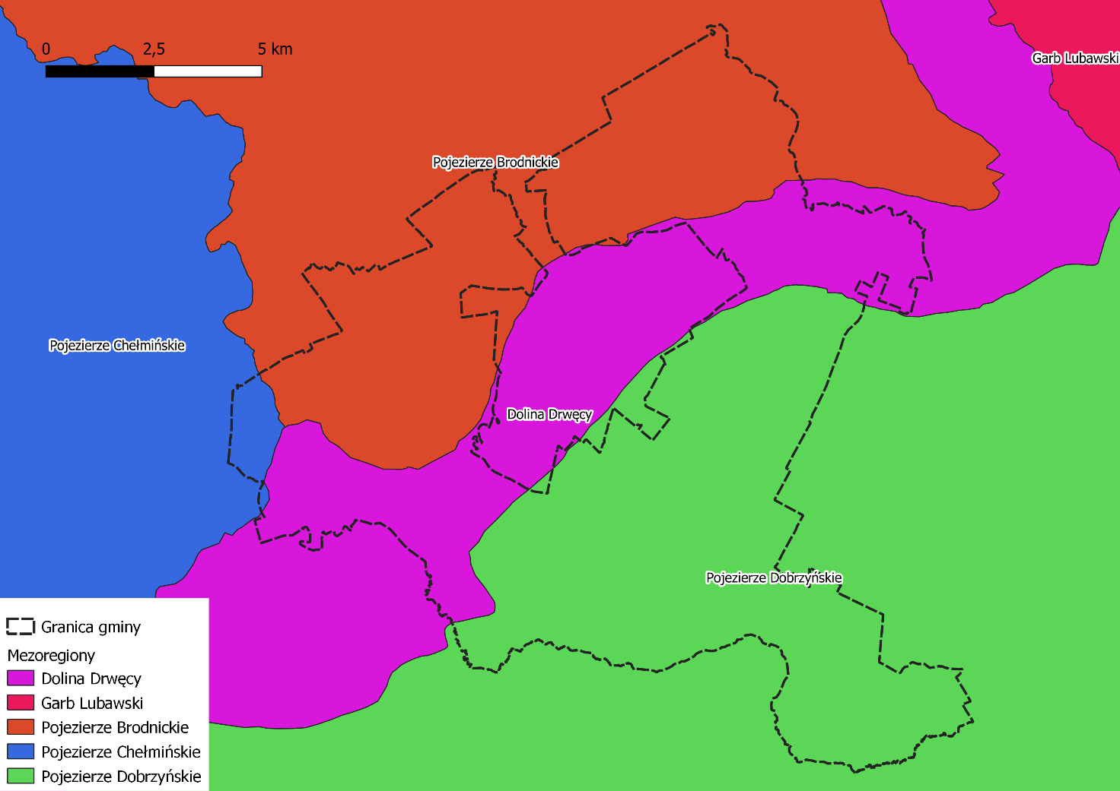
Źródło: Opracowanie na podstawie Geographia Polonica, vol. 91, no. 2.

Na terenie gminy przeważają gleby bielicoziemne i brunatne właściwe lub wyługowane. W kompleksach rolniczej przydatności gleb przeważają grunty orne kompleksu 4. żytniego bardzo dobrego, 5. żytniego dobrego i 6. słabego. Niski jest udział gruntów o najwyższej przydatności rolniczej tj. 2. Pszennego dobrego. Wśród trwałych użytków zielonych przeważają użytki średnie. Brak użytków zielonych bardzo dobrych i dobrych.

1.2.3 Klimat
Klimat oraz zjawiska atmosferyczne występujące na obszarze gminy znajdują się pod wpływem czynników o charakterze regionalnym, na które nakładają się uwarunkowania lokalne. Średnia roczna temperatura na tym obszarze kształtuje się na poziomie około 6,9° C. Z meteorologicznych na stronie IMGW dostrzeżono tendencję do coraz mniej mroźnych zim oraz bardziej gorących sezonów letnich.
Według danych IMGW, przeciętna ilość opadów na terenie gminy za rok 2019 kształtuje się na poziomie 400 mm/rok i jest w dużym stopniu warunkowana czynnikami o charakterze regionalnym. Należy zaznaczyć, że opady są zmiennym elementem klimatu a ich rozkład czasowo-przestrzenny może podlegać zmianom nawet w ujęciu rocznym. Gmina Brodnica charakteryzuje się negatywnym bilansem wodnym (różnica między opadami a parowaniem) w wysokości -115 mm/rok.
Generalnie część centralna i południowa województwa kujawsko-pomorskiego odznacza się przewagą wiatrów zachodnich, południowo-zachodnich i północno-zachodnich, których udział w skali roku przekracza 13% z każdego z wymienionych kierunków. Prędkość wiatrów poza terenami zabudowanymi wynosi przeciętnie 2,9-4,4 m/s. W skali roku pokrycie nieba chmurami na terenach o słabo urozmaiconej rzeźbie wynosi około 130 dni. Długość okresu wegetacyjnego wynosi na obszarze opracowania przeciętnie 210-220 dni.
W tabeli poniżej zamieszczono średnie temperatury miesięczne dla poszczególnych miesięcy sezonu grzewczego (w oparciu o nową bazę danych klimatycznych) oraz określono średnią liczbę stopniodni dla standardowego sezonu grzewczego dla obszaru gminy Brodnica. Dane pochodzą z najbliższej stacji meteorologicznej zlokalizowanej w Toruniu.
Tabela 2 Wyznaczenie liczby stopniodni dla roku standardowego dla stacji Toruń
Lp. | Nazwa | Jednostka | Wielkość
1 | Długość sezonu grzewczego | Dni | 273
2 | Średnie temperatury miesięczne
 | w sezonie grzewczym
 | - wrzesień | °C | 14,9
 | - październik | °C | 10,6
 | - listopad | °C | 6,2
 | - grudzień | °C | 2,1
 | - styczeń | °C | 2,8
 | - luty | °C | 4,2
 | - marzec | °C | 4,5
 | - kwiecień | °C | 8,7
 | - maj | °C | 11,4
3 | Minimalna temperatura zewnętrzna | °C | -5,5
 | w standardowym sezonie grzewczym T_{z,min}
4 | Średnia temperatura zewnętrzna | °C | 6,9
 | w standardowym sezonie grzewczym T_{z,śr}
5 | Liczba stopniodni ogrzewania w standardowym | dzień K | 3475
 | sezonie grzewczym - Sd (przy T_{wew} = +20°C)
Źródło: opracowanie własne na danych klimatycznych IMGW.

Z przedstawionych danych wynika, że liczba stopniodni sezonu grzewczego w 2020 roku była niższa od średniej wieloletniej, która wynosi 3 697. Oznacza to, że zapotrzebowanie na ciepło do ogrzewania w ostatnich latach było niższe niż zapotrzebowanie odniesione do standardowych warunków sezonu grzewczego – zob. rysunek poniżej.

Rysunek 1 Rozkład średnich temperatur miesięcznych w sezonie grzewczym dla obszaru gminy

Źródło: opracowanie własne na podstawie danych klimatycznych IMGW.

1.2.4 Obszary chronione
Przy realizacji projektów energetycznych ważne jest zwrócenie uwagi na formy ochrony przyrody występujące na badanym obszarze oraz w sąsiedztwie.
Do form ochrony przyrody zalicza się: parki narodowe, rezerwaty przyrody, parki krajobrazowe, obszary chronionego krajobrazu, obszary Natura 2000, pomniki przyrody, stanowiska dokumentacyjne, użytki ekologiczne, zespoły przyrodniczo-krajobrazowe, ochronę gatunkową roślin, zwierząt i grzybów.
W granicach gminy znajdują się następujące tereny (lub ich fragmenty) objęte ochroną na podstawie ustawy z dnia 16 kwietnia 2004 r. o ochronie przyrody (tekst jednolity z 2009 r., Dz. U Nr 151, poz. 1220 z późniejszymi zmianami) (zob. mapa poniżej):
- obszary Natura2000:
• Obszar specjalnej ochrony ptaków Natura 2000 Bagienna Dolina Drwęcy (PLB040002);
• Specjalny obszar ochrony siedlisk Natura 2000 Ostoja Brodnicka (PLH040036), Dolina Drwęcy (PLH280001);
- rezerwaty przyrody
• Rzeka Drwęca;
• Jar Grądowy Cielęta;
- Brodnicki Park Krajobrazowy,
- Obszar Chronionego Krajobrazu Doliny Drwęcy,

Mapa 2 Obszary chronione na terenie gminy Brodnica
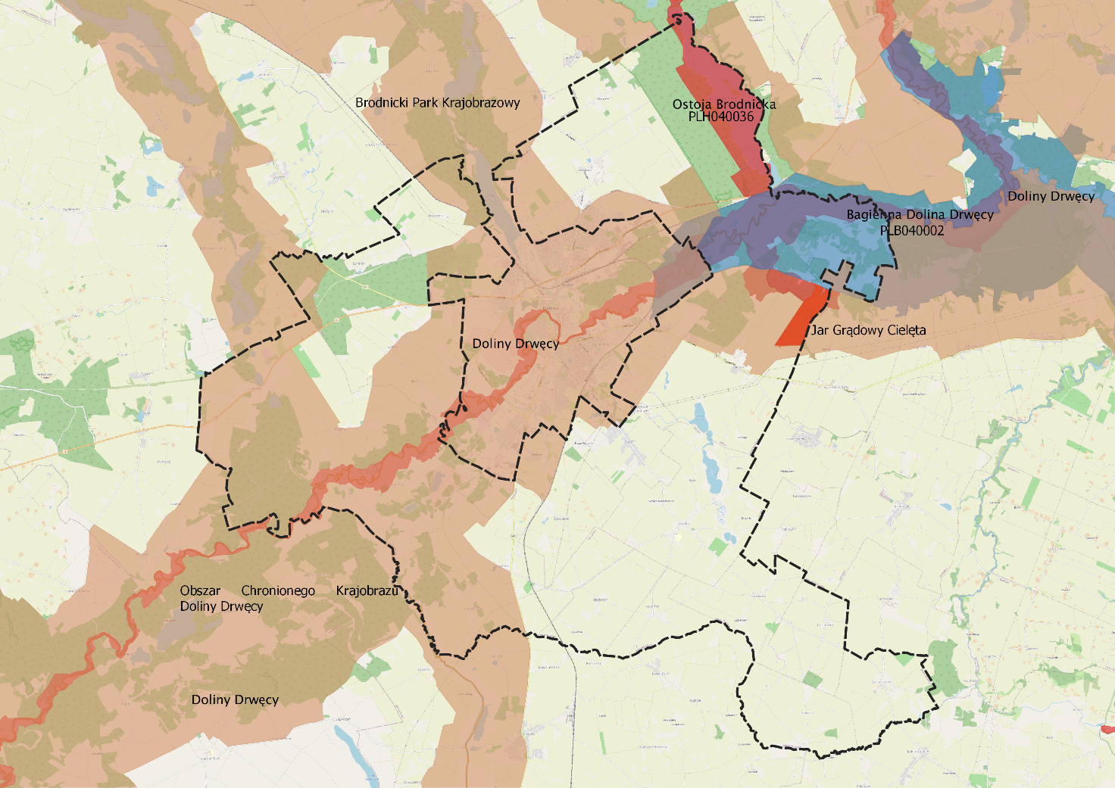
Źródło: geoportal.gov.pl

1.2.5 Demografia
Zgodnie z danymi pozyskanymi ze stron Głównego Urzędu Statystycznego, na dzień 31.12.2020 r. Gmina Brodnica była zamieszkana przez 8590 osób. Liczba ludności w ostatnich latach (2015-2020), wyraźnie wzrosła. Trend został wyznaczony na przedstawionym poniżej rysunku. Liczba mieszkańców w latach 2015-2020 zwiększyła się o 10,14 % (czyli o 791 osób) – zob. rysunek poniżej.

Rysunek 2 Liczba ludności w gminie Brodnica w latach 2015-2020

Źródło: GUS

Odnosząc wartości prognozy do gminy Brodnica oraz biorąc pod uwagę piramidę wieku przewiduje się, że do 2030 roku liczba mieszkańców w gminie wzrośnie o minimum 11,1 % do 9530 oraz do 2036 10007 osób. Gmina Brodnica będzie jedną z niewielu, w których występował będzie wzrost liczby mieszkańców nawet do roku 2050.

1.2.6 Struktura budowlana
Struktura budowlana na terenie gminy Brodnica składa się z (zob. tabela poniżej):
- budynków mieszkalnych jednorodzinnych,
- budynków mieszkalnych wielorodzinnych,
- budynków, w których prowadzona jest działalność gospodarcza,
- innych budynków, w tym budynków gospodarczych,
- zabudowań rolniczych,
- budowli.
Całkowita powierzchnia mieszkalna na terenie gminy Brodnica według danych podatkowych wynosi 207 514 m² (zob. tabel poniżej).
Tabela 3 Rodzaje budynków w gminie
Lp. | Typ budynku | Liczba budynków
1 | budynki mieszkalne jednorodzinne | 2525
2 | budynki o dwóch mieszkaniach | 13
3 | budynki o trzech i więcej mieszkaniach | 51
4 | budynki zbiorowego zamieszkania | 3
5 | budynki hoteli | 10
6 | budynki zakwaterowania turystycznego, pozostałe | 2
7 | budynki biurowe | 25
8 | budynki handlowo - usługowe | 31
9 | budynki łączności, dworców i terminali | 1
10 | budynki garaży | 25
11 | budynki przemysłowe | 86
12 | zbiorniki, silosy i budynki magazynowe | 28
13 | ogólnodostępne obiekty kulturalne | 8
14 | budynki szkół i instytucji badawczych | 10
15 | budynki kultury fizycznej | 2
16 | budynki gospodarstw rolnych | 2058
17 | budynki przeznaczone do sprawowania kultu religijnego i czynności religijnych | 5
18 | Obiekty wpisane do rejestru zabytków | 5
SUMA |  | 4888
Źródło: Baza danych obiektów topograficznych

Poniżej zaprezentowano strukturę wiekową budynków w gminie. Dane zostały przygotowane na podstawie informacji pobranych z banku danych lokalnych oraz z serwisu polskawliczbach.pl. Z informacji poniższych wynika iż najwięcej budynków zbudowano po drugiej wojnie światowej do lat 70. Warto też zwrócić uwagę na dość wysoką liczbę budynków zbudowanych po 2002 tj. takich, które są wykonane już według wyższych standardów technicznych pod względem energetycznym.

Tabela 4 Okres powstawania budynków mieszkalnych
Rok wybudowania budynków | Udział w powierzchni całkowitej [%] | Powierzchnia użytkowa [m2]
przed 1918 | 7% | 25 519,67
1918 - 1944 | 6% | 22 967,71
1945 - 1970 | 14% | 53 565,79
1971 - 1978 | 9% | 33 481,81
1979 - 1988 | 12% | 44 046,96
1989 - 2002 | 10% | 38 279,51
2003 - 2007 | 10,90% | 40 272,49
2008 - 2011 | 10,30% | 38 055,65
po 2011 | 19,83% | 73 266,37
SUMA | 100,00% | 369 472,36

Źródło: BDL GUS, dane podatkowe UG, BDOT.

1.2.7 Działalność gospodarcza
Na terenie gminy Brodnica w ostatnich latach rozwija się działalność gospodarcza i produkcyjna. W strukturze prowadzonej działalności gospodarczej na terenie gminy na 719 przedsiębiorców dwóch prowadzi średnie przedsiębiorstwo, 26 małe przedsiębiorstwo, a pozostała grupa to mikroprzedsiębiorcy.

Według danych z rejestru REGON wśród podmiotów posiadających osobowość prawną w gminie Brodnica najwięcej (23) jest stanowiących spółki handlowe z ograniczoną odpowiedzialnością. Analizując rejestr pod kątem liczby zatrudnionych pracowników można stwierdzić, że najwięcej (691) jest mikro-przedsiębiorstw, zatrudniających 0 - 9 pracowników. 3,1% (22) podmiotów jako rodzaj działalności deklarowało rolnictwo, leśnictwo, łowiectwo i rybactwo, jako przemysł i budownictwo swój rodzaj działalności deklarowało 30,5% (219) podmiotów, a 66,5% (478) podmiotów w rejestrze zakwalifikowana jest jako pozostała działalność. Wśród osób fizycznych prowadzących działalność gospodarczą w gminie Brodnica najczęściej deklarowanymi rodzajami przeważającej działalności są Budownictwo (22.5%) oraz Handel hurtowy i detaliczny; naprawa pojazdów samochodowych, włączając motocykle (20.5%).

Analizując strukturę działalności gospodarczych na terenie gminy można zauważyć na postępujący wzrost ilości prowadzonych firm (wzrost o 162 podmioty od 2015 roku). Przy ogólnym wzroście ilości działalności gospodarczej zmienia się jej struktura. Spada liczba firm wykonujących działalność gospodarczą w rolnictwie, administracji, działalność ubezpieczeniową, działalność na rynku nieruchomości. Rosną pozostałe sektory PKD.

2 Analiza i ocena zaopatrzenia gminy Brodnica w ciepło, energię elektryczną i paliwa gazowe

2.1Infrastruktura energetyczna na terenie gminy

2.1.1 Infrastruktura cieplna
Na terenie miasta Brodnica brak zbiorowego dostawcy ciepła nie licząc dwóch lokalnych kotłowni w Karbowie i Cielętach. Większość budynków to budynki jednorodzinne (2538 obiektów). Budynki wielorodzinne to 51 obiektów.
Według danych uzyskanych z Bazy danych lokalnych w budynkach znajdujących się na terenie Gminy Brodnica zdecydowanie najczęściej wykorzystywanym źródłem ciepła jest kocioł centralnego ogrzewania (80,9%). Udział pieców kaflowych jako drugiego najpopularniejszego urządzenia grzewczego wynosi 9,1%. Z pośród kotłów centralnego ogrzewania 1 % jest zasilana paliwem gazowym. Zgodnie z opracowaniem GUS większość gospodarstw domowych zamienienie lub równocześnie ogrzewa się węglem i drewnem; wyłącznie z węgla korzysta 15,3% gospodarstw, zaś wyłącznie z drewna 7,3%. Oba paliwa spalane są zamiennie, zależnie od aktualnych warunków dostępności i cen, drewno jest spalane w okresach cieplejszych, a węgiel, jako paliwo o wyższej wartości opałowej, w okresach zimniejszych.
Najczęściej wykorzystywane przez gospodarstwa domowe do gotowania posiłków były: energia elektryczna (6,64 % gospodarstw domowych), gaz ziemny (1%) i gaz z butli (90%).
Do ogrzewania wody dla celów bytowych (ciepłej wody użytkowej) najczęściej stosowano: gaz ziemny 1%, energię elektryczną 23,9%, paliwa stałe 70,74% gospodarstw, pozostałe źródła ciepła 4,36%.
Podsumowując całościowe zużycie energii cieplnej w mieszkalnictwie kształtowało się następująco:

Tabela 5 Udział w zużyciu energii poszczególnych paliw
Źródło energii | procent zużycia
olej opałowy | 1%
węgiel | 44%
drewno i biomasa | 45%
gaz ziemny | 1%
gaz płynny | 5%
energia elektryczna | 3%
kolektory słoneczne | 1%
Suma | 100%
Źródło: Obliczenia własne.

2.1.2 Sieci elektroenergetyczne
Zgodnie z ustawą Prawo Energetyczne za przesyłanie energii elektrycznej w Polsce odpowiedzialny jest Operator Systemu Przesyłowego (OSP), a przedsiębiorstwem wyznaczonym do realizacji zadań OSP jest spółka Polskie Sieci Energetyczne S.A. (PSE S.A.). Przedmiotem działania PSE S.A. jest świadczenie usług przesyłania energii elektrycznej przy zachowaniu wymaganych kryteriów bezpieczeństwa pracy Krajowego Systemu Elektroenergetycznego (KSE).
W pobliżu gminy Brodnica przebiega linia przesyłowa eksploatowana przez Polskie Sieci Elektroenergetyczne S.A. o napięciu 2x220 kV relacji Włocławek - Olsztyn oraz lina 400 kV relacji Grudziącdz Wegrowo - Płock. Linia ta ma strategiczne znaczenie dla zaopatrzenia kraju w energię elektryczną (zob. mapa poniżej).

Mapa 3 Zasilenie w wysokie i najwyższe napięcia
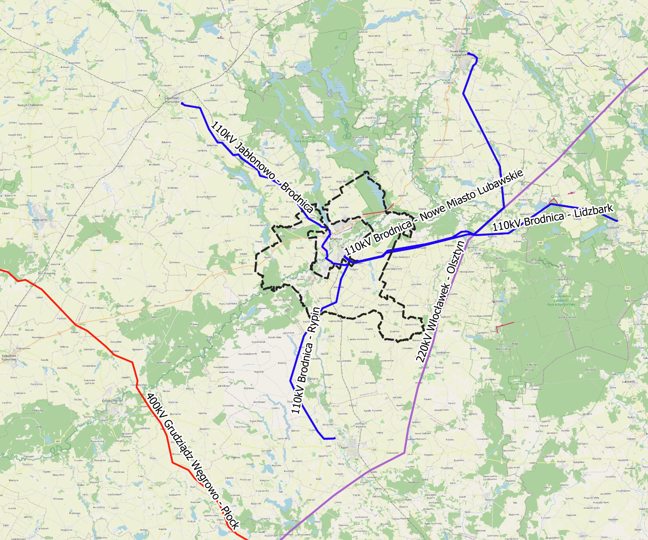
Źródło: Opracowanie własne na podstawie Open Street Map.

Mapa 4 Zasilanie gminy w energię elektryczną
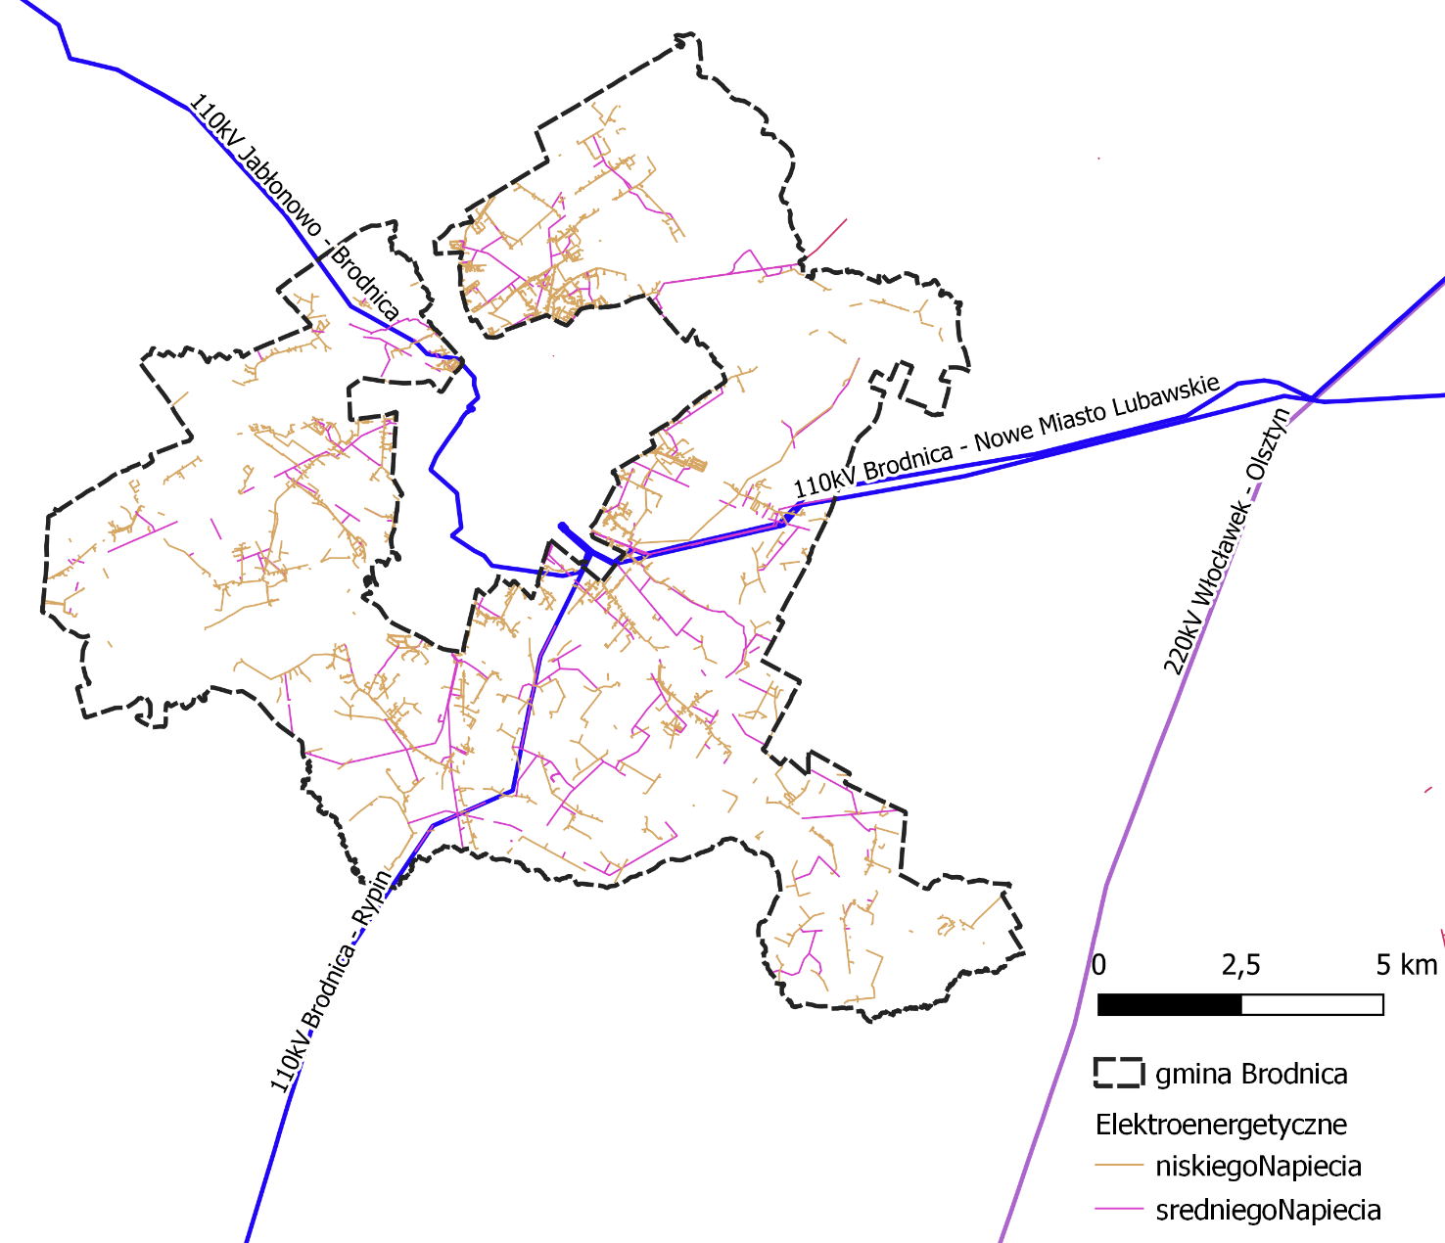
Źródło: Opracowanie na podstawie danych z Energa Operator oddział w Toruniu.

Dystrybucją energii elektrycznej w Polsce zajmują się lokalni Operatorzy Systemów Dystrybucyjnych (OSD). Operatorem Systemu Dystrybucyjnego sieci elektroenergetycznej wyznaczonym przez Urząd Regulacji Energetyki na terenie gminy Brodnica jest spółka ENERGA-OPERATOR Sp. z o.o. Oddział w Toruniu.
Źródłem zasilania gminy w energię elektryczną są główne punkty zasilania (GPZ). GPZ-ty mają połączenie z krajowym systemem sieci elektroenergetycznej za pomocą sieci wysokiego napięcia 110 kV. W punktach zasilania dochodzi do zmiany napięcia na średnie (15 kV), a następnie do dystrybucji energii za pomocą linii średniego napięcia do odbiorców końcowych przyłączonych na średnim napięciu lub do stacji transformatorowych 15/0,4kV, z których poprzez sieć niskiego napięcia zasilani są odbiorcy przyłączeni na niskim napięciu.
Bezpośredni wpływ na zasilanie gminy Brodnica w energię elektryczną mają główne punkty zasilania (GPZ). Obszar Gminy zaopatrywany jest w energię elektryczną z GPZ Brodnica Podgórz (moc 2x16 MVA) oraz z GPZ Brodnica Grunwald (moc 2x16 MVA). Poniżej przedstawiono dane charakteryzujące sieć elektroenergetyczną na terenie Gminy Brodnica.
Na terenie Gminy Brodnica znajdują się linie elektroenergetyczne o łącznej długości 488,694 km w tym 20,32 km linii napowietrznych wysokiego napięcia 110 kV. Długość łączna linii średniego napięcia na terenie gminy wynosi 158,1 km, natomiast sieć niskiego napięcia liczy 310,27 km.
Tabela 6 Długość sieci elektroenergetycznych na terenie gminy Brodnica
Rodzaj napięcia | Długość napowietrzna [km] | Długość kablowa [km]
niskie napięcie | 187,37 | 122,9
średnie napięcie | 133,15 | 24,95
wysokie napięcie | 20,324 | brak
SUMA | 340,844 | 147,85

Źródło: opracowanie własne na podstawie danych Energa Operator.
Na terenie gminy Brodnica usytuowanych jest 157 stacji transformatorowych SN/nN.

Produkcja energii elektrycznej

Na terenie Gminy Brodnica funkcjonuje 16 siłowni wiatrowych, 5 z nich znajduje się w miejscowości Cielęta (ich łączna moc wynosi 1,56 MW), 3 w miejscowości Podgórz (o łącznej mocy 0,75 MW ), 2 w miejscowości Szymkowo (łączna moc 1,2 MW), 2 w miejscowości Gorczenica (łączna moc 1,2 MW), 2 w miejscowości Szczuka (łączna moc 1,0 MW), 2 w miejscowości Kruszynki (łączna moc 4 MW). W gminie Brodnica zlokalizowana jest farma fotowoltaiczna „Brodnica” o mocy 2MW na działce 35/1 obręb Kruszynki.

Na terenie gminy pracuje również 253 instalacje prosumenckie.

Mapa 5 Źródła odnawialne
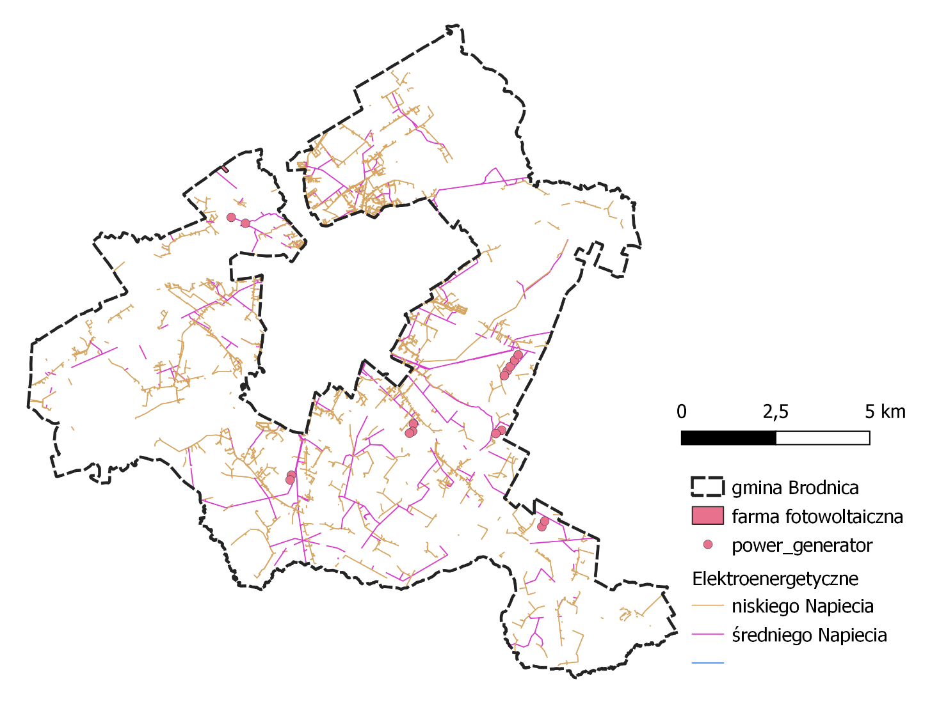
Źródło: Opracowanie własne na podstawie Open Street Map oraz danych z Energa Operator

Plany przedsiębiorstw energetycznych

Energa operator planuje realizować następujące zamierzenia inwestycyjne na terenie Gminy Brodnica:
- Automatyzacja linii SN 15 kV poprzez montaż rozłączników sterowanych drogą radiową
- Program wymiany przewodów gołych na izolowane na niskim i średnim napięciu
- Program wymiana wyeksploatowanych transformatorów SN/nn

2.1.3 Sieć gazowa
Sieć przesyłowa gazu ziemnego w Polsce to sieć gazociągów wysokiego ciśnienia będących własnością Krajowego Operatora Przesyłowego GAZ-SYSTEM S.A. oraz G.EN. GAZ ENERGIA Sp. z o.o.
Na terenie gminy znajdują się sieci gazowe wysokiego ciśnienia oraz stacja gazowa, której
operatorem jest Oddział w Bydgoszczy:
- gazociąg wysokiego ciśnienia DN 300/250 relacji Lisewo-Wąbrzeźno-Brodnica-Nowe Miasto Lubawskie wraz z odgałęzieniem DN 150 MOP 5,5 MPa w kierunku miasta Brodnica.
- w kontekście zasilania w paliwo gazowe istotne znaczenie dla systemu ma gazociąg średniego ciśnienia 355 PE, który zaopatruje w gaz ziemny odbiorców północno-zachodniej oraz południowo zachodniej części miasta Brodnica oraz gminę Brodnica, Osiek oraz miasto Rypin.
- Stacja gazowa wysokiego ciśnienia zlokalizowana jest w Brodnicy przy ul. Józefa Piłsudskiego. Przepustowość stacji wynosi Q = 8000 m³/h stacja eksploatowana jest przez PSG oraz G.EN.GAZ ENERGIA.
- Obszar gminy Brodnica jest zasilany poprzez stacje systemową ś/c będącą własnością PSG. Stacja pomiarowa średniego ciśnienia o przepustowości Q = 4000 m³/h, znajduje się również w mieście Brodnica przy ul. Józefa Piłsudskiego.
Gmina Brodnica zasilana jest gazem ziemnym wysokometanowym typu E (wg PN-C-04753), który jest dystrybuowany do odbiorców poprzez sieci gazowe wysokiego, średniego i niskiego ciśnienia, będące własnością Polskiej Spółki Gazownictwa Sp. z o. o. Źródłem zasilania dla gminy jest sieć gazowa wysokiego ciśnienia ze stacją redukcyjno-pomiarową położoną w Brodnicy przy ul. Piłsudskiego
Gaz przesyłany do gminy za pomocą gazociągów wysokiego ciśnienia jest następnie redukowany do ciśnienia średniego w stacji redukcyjno-pomiarowej I-go stopnia, a kolejno dystrybuowany do odbiorców przyłączonych na średnim ciśnieniu lub rozprężany do ciśnienia niskiego w stacjach redukcyjno pomiarowych II-go stopnia i dystrybuowany do odbiorców końcowych przyłączonych na niskim ciśnieniu. Na terenie gminy Brodnica zlokalizowane jest łącznie 26,5 km gazociągów, w tym ponad 3,8 km gazociągów średniego ciśnienia oraz 22,7 km gazociągów wysokiego cieśnienia.
Tabela 7 Sieć gazowa w gminie
Charakterystyka sieci | Jednostka | 2015 | 2020
długość czynnej sieci ogółem w m | m | 11 489 | 26 471
długość czynnej sieci przesyłowej w m | m | 7 724 | 22 706
długość czynnej sieci rozdzielczej w m | m | 3 765 | 3 765
czynne przyłącza do budynków mieszkalnych | szt. | b.d | 42
odbiorcy gazu | gosp. | b.d | 44
odbiorcy gazu ogrzewający mieszkania gazem | gosp. | b.d | 35
zużycie gazu w MWh | MWh | b.d | 481,76
zużycie gazu na ogrzewanie mieszkań w MWh | MWh | b.d | 394,43
Źródło: Bank Danych Lokalnych oraz dane operatorów gazowych.
Z danych otrzymanych przez gestorów gazowego majątku sieciowego wynika iż paliwo gazowe staje się coraz bardziej popularne. Popularność gazu stale rośnie lecz w porównani z innymi źródłami ciepłą stanowi nadal marginalne źródło energii poniżej 1 %.

Plany przedsiębiorstw energetycznych

Spółka G.EN. GAZ ENERGIA planuje w nadal rozbudowę sieci dystrybucyjnej i przyłączanie nowych odbiorców gazów.
Spółka PSG Sp. Zo.o. pracuje nad zwiększeniem przepustowości punktu wejście Lisewo zlokalizowanej na terenie Gminy Brodnica. PW Lisewo jest zarządzany przez OGP GAZ-SYSTEM S.A. i jest kluczowym elementem systemu który zapewnia zasilanie w paliwo gazowe dla stacji pomiarowo redukcyjnych na ul Piłsudskiego w Brodnicy.
Aktualnie trwa budowa sieci średniego ciśnienia relacji Brodnica – Jastrzębie, która będzie służyła zaspokojeniu potrzeb w paliwo gazowe również dla mieszkańców gminy Brodnica.
Trwają pracę nad lokalizacją kolejnej stacji redukcyjno-pomiarowej zapewniającej ciągłość zasilania w paliwo gazowe dla gminy Brodnicy oraz miasta. Na poniższej mapie zaznaczono siec gazową na terenie gminy oraz planowaną lokalizację planowanej stacji redukcyjno-pomiarowej na terenie gminy.

Mapa 6 Planowana lokalizacja stacji redukcyjnej
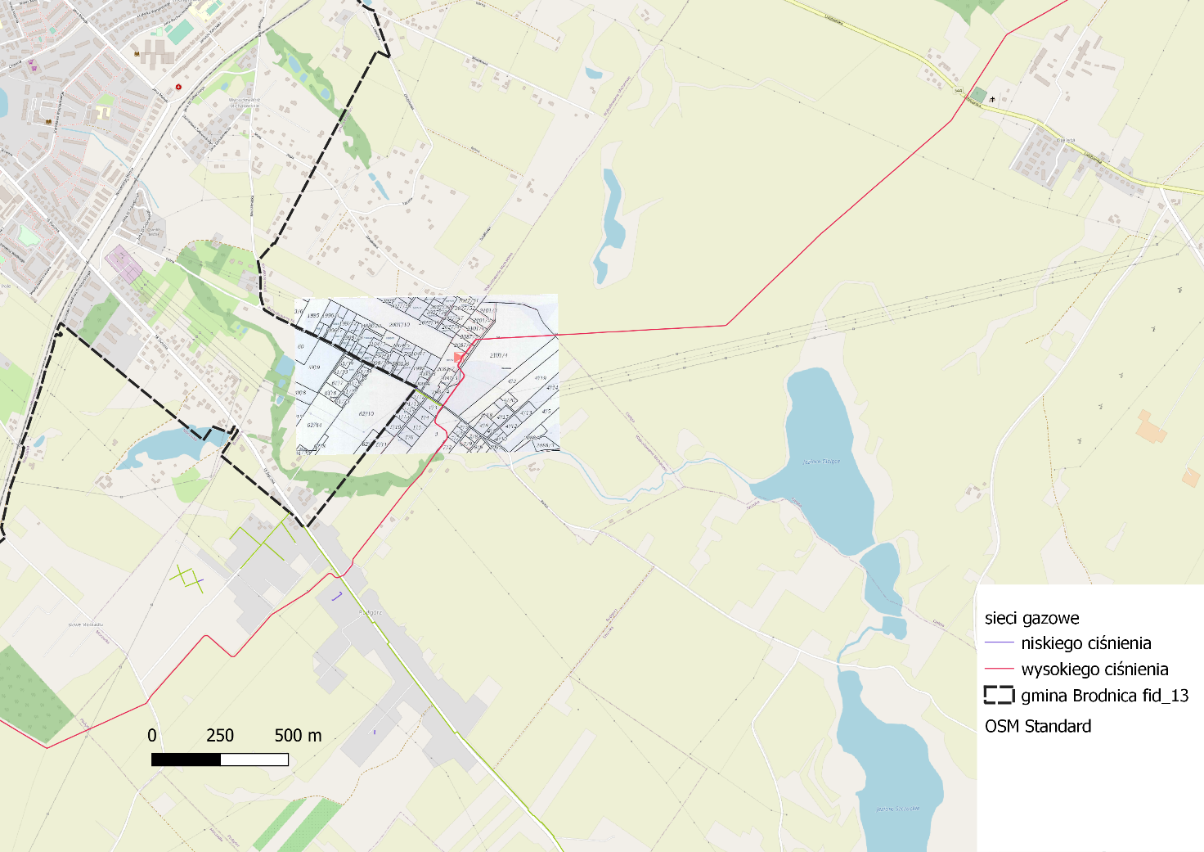

Źródło: Opracowanie własne na podstawie Open Street Map, danych ze Starostwa Powiatowego oraz danych z PSG

Mapa 7 Sieci gazowe na terenie gminy
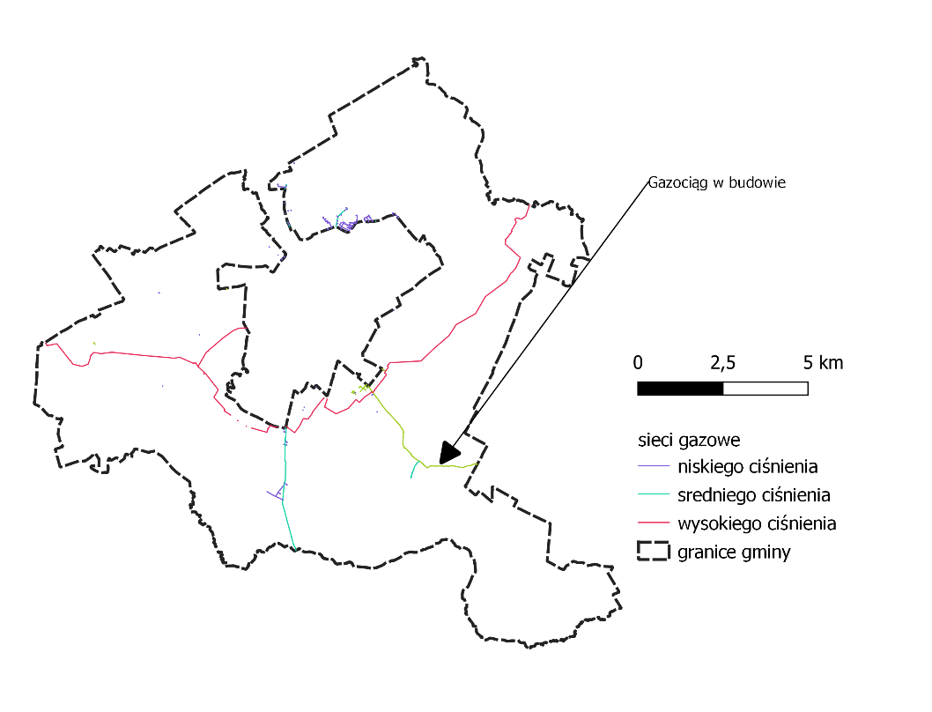
Źródło: Opracowanie własne na podstawie, danych ze Starostwa Powiatowego oraz danych z PSG

2.2 Inwentaryzacja potrzeb energetycznych

2.2.1 Zapotrzebowanie na ciepło
Zapotrzebowanie na ciepło można podzielić ze względu na sektor, w którym występuję oraz na potrzeby, które są zaspokajane:
- w sektorze mieszkaniowym – ogrzewanie i chłodzenie, przygotowanie ciepłej wody użytkowej, przygotowanie posiłków,
- w sektorze publicznym – ogrzewanie i chłodzenie, przygotowanie ciepłej wody użytkowej, przygotowanie posiłków,
- w sektorze produkcyjnym i usługowym – ogrzewanie i chłodzenie, przygotowanie ciepłej wody użytkowej, procesy technologiczne.

Metody obliczeniowe
Ocenę zapotrzebowania na moc i energię cieplną dla potrzeb ogrzewania i przygotowania ciepłej wody użytkowej oraz przygotowania posiłków w stanie istniejącym sporządzono w oparciu o: informacje uzyskane od właścicieli lub użytkowników obiektów, dane otrzymane z Urzędu Gminy, wyniki szacunkowo obliczonego zapotrzebowania na ciepło oraz danych statystycznych.
Obliczenia dla budownictwa mieszkaniowego i obiektów usługowych wykonano w oparciu o metodę wskaźnikową dzieląc obiekty na grupy według lat budowy oraz wyznaczając na tej podstawie statystyczne zapotrzebowanie. Podobnie zapotrzebowanie na ciepło w budynkach usługowych oraz użyteczności publicznej zostało oszacowane na podstawie powierzchni użytkowej budynków oraz na podstawie ich stanu technicznego.
Ogrzewanie w budownictwie mieszkaniowym
Sezonowe zapotrzebowanie ciepła – QCO - określające zapotrzebowanie energii do ogrzewania i wentylacji w standardowym sezonie grzewczym obliczono ze wzoru:
QCO = E x S x 3,6/10⁻⁶[MWh] gdzie:
- S - powierzchnia użytkowa odbiorców ciepła w m²
- E – wskaźnik rocznego zapotrzebowania na ciepło do ogrzewania w kWh/(m²*rok)
- 3,6/1000- przeliczenie jednostek na GJ.
Przy obliczeniach uwzględniono wiek budynku oraz stopień modernizacji budynków.
Maksymalne zapotrzebowanie na strumień ciepła (moc cieplną) – q_{CO}, określające, jaką moc musi zapewnić system do ogrzania budynku przy obliczeniowej temperaturze zewnętrznej – 18ºC obliczono ze wzoru:
q_{co}= Qco ∙ (1000/3,6) / (t_{SG} ∙ φi) [kW] gdzie:
E - | wskaźnik rocznego zapotrzebowania na ciepło do ogrzewania |  |  | [kWh/(m²*rok)]
S - | - powierzchnia ogrzewana budynku |  |  | [m²]
t_{SG} - | - długość sezonu grzewczego w h |  |  | [h]
φ_{i} = q_{co,śr} / q_{co,max} = (T_{w}-T_{z,sr}) / (T_{w}-T_{z,min}) |  |  |  | ---

Ogrzewanie w budynkach usługowych i administracji
Zapotrzebowanie na ciepło w budynkach usługowych w gminie Brodnica zostało obliczone na podstawie powierzchni budynków oraz ich stanu według wzoru:
Sezonowe zapotrzebowanie ciepła QCO, określające zapotrzebowanie energii do ogrzewania i wentylacji w standardowym sezonie grzewczym, obliczono ze wzoru:

QCO = P x WP x SD x WUC x 24 x 10 -6 [MWh] x 3,6 x 10 -3 [TJ] gdzie:
- P – powierzchnia użytkowa odbiorców ciepła w m
- WP – wskaźnik zapotrzebowania na moc cieplną w W/(m²K)
- SD – stopniodni w 0C, dzień - SD = 3454
- WUC – współczynnik użytkowania ciepła uwzględniający wpływ innych źródeł ciepła, takich jak sąsiednie mieszkania, kuchnie, sprzęt rtv, oświetlenie itp.; przyjęto 0.9
- 24 i 10⁻⁶ – przeliczenie jednostek na h i MWh.
- 3,6 i 10⁻³ – przeliczenie na TJ (1 MWh = 3,6 GJ)
Maksymalne zapotrzebowanie na strumień ciepła (moc cieplną) – MCO, określające, jaką moc musi zapewnić system do ogrzania budynku przy obliczeniowej temperaturze zewnętrznej obliczono ze wzoru:
MCO = P x WP x Δ T x 10 -6 [MW] gdzie:
- Δ T – różnica temperatur zewnętrznej (- 18 ⁰C) i średniej wewnętrznej (przyjęto +20 ⁰C),
ΔT= 38 ⁰C
- 10⁻⁶ - przeliczenie W na MW.

Ciepła woda użytkowa
Zapotrzebowanie na moc cieplną do przygotowania ciepłej wody użytkowej w budynkach mieszkalnych, przemysłowych i usługowych określano na podstawie normatywnych wielkości średniego dobowego zużycia ciepłej wody użytkowej w odniesieniu do mieszkańca/klienta/pracownika. Dla budynków hotelowych pozyskano dane dotyczące wykupionych dób hotelowych. Sposób obliczenie zapotrzebowania przedstawiono poniżej.
Przygotowanie ciepłej wody użytkowej - budynki mieszkalne
1. Założenia ogólne
1) Jednostkowe zużycie ciepłej wody V_{cw}:
 |  |  |  | V_{cw} = | 35,00 |  |  |  | l/osobę na dobę
2) Temperatura wody ciepłej: |  |  |  | t_{cw} = | 50 |  |  |  | ºC
3) Temperatura wody zimnej: |  |  |  | t_{o} = | 10 |  |  |  | ºC
4) Gęstość wody |  |  |  | ρ_{w} = | 1000 |  |  |  | kg/m³
5) Ciepło właściwe wody |  |  |  | c_{w} = | 4,19 |  |  |  | kJ/(kg ºC)
6) Mnożnik korekcyjny: |  |  |  | k_{t} = | 1,0 |  |  |  | ⁻⁻⁻
7) Czas użytkowania: |  |  |  | t_{uz} = | 328,50 |  |  |  | doby
2. Zapotrzebowanie na energię cieplną:
Q_{cw} = |  | V_{cw}∙ L ∙ c_{w}∙ ρ_{w}∙ (t_{cw} – t_{z}) ∙ k_{t}∙ t_{uz} ∙ 10⁻⁹ |  |  |  |  |  | GJ
 | 3. Zapotrzebowanie na moc cieplną
 | 1) Średnie dobowe zapotrzebowanie cwu w budynku
 | V_{d,śr}= |  | V_{cw} x L / 1000 |  |  |  |  |  |  |  |  |  | m³/dobę
 | 2) Średnie godzinowe zapotrzebowanie cwu
 | V_{h,śr}= |  | V_{d,śr}/ 18 = (V_{cw} x L / 1000)/18 = (V_{cw} x L) / 18 000 |  |  |  |  |  |  |  |  |  | m³/h
 | 3) Średnie zapotrzebowanie na moc cieplną do podgrzewu c.w.u.
 | q_{cw} = |  | V_{h,śr} ∙ c_{w} ∙ ρ_{w} ∙ (t_{cw} – t_{z}) / 3600 = [(V_{cw} x L) / 18 000] ∙c_{w} ∙ ρ_{w} ∙ (t_{cw} – t_{z}) / 3600 |  |  |  |  |  |  |  |  |  | kW

W przypadku budynków usługowych i przemysłowych zastosowano odpowiednie współczynniki korekcyjne dla wielkości zużycia ciepłej wody użytkowej oraz czasu użytkowania tuz.
Przygotowanie posiłków
Przygotowanie posiłków wiąże się z wykorzystaniem ciepła; według danych GUS standardowe roczne zapotrzebowanie na ciepło do przygotowania posiłków wynosi 350 kWh na mieszkańca lub klienta w wypadku obiektów noclegowych i restauracji.

Wyznaczenie zapotrzebowania na ciepło
W poniższej tabeli przedstawiono wskaźnik energochłonności budynków wynikający z techniki budownictwa (norm budownictwa) w określonym czasie.
Tabela 8 Zapotrzebowanie na energię końcową na potrzeby ogrzewania i wentylacji w budownictwie mieszkaniowym
Wskaźniki energochłonności budynków E_{o} [kWh/(m²*rok)]
Rodzaj obiektów | Rok budowy
 | przedwoj. | do 1966 r. | 1967-1985 | 1986-1992 | 1993-2000 | od 2000
Bud. 1-rodzinne | 350 | 300 | 280 | 200 | 160 | 120
Bud. wielorodz. | 300 | 270 | 240 | 160 | 120 | 90
Źródło: Dolnośląska Agencja Energii.
Przy ocenie stanu istniejącego wzięto pod uwagę także dokonane w późniejszym czasie modernizacje, które wpływały na polepszenie stanu istniejącego; przyjęto następujące efekty termomodernizacji:
Tabela 9 Oszczędności z tytułu termomodernizacji budynków
Oszczędności z tytułu termorenowacji obiektów [%]
Rodzaj obiektów | Docieplenie ścian - d₁ [%] |  |  |  |  |  | Docieplenie dachów d₂ [%] | Wymiana okien d₃ [5]
 | przedwoj. | do 1966 r. | 1967-1985 | 1986-1992 | 1993-2000 | od 2000
Bud. 1-rodzinne i wielorodzinne | 35 | 30 | 25 | 15 | 10 |  | 10 | 10
Źródło: Dolnośląska Agencja Energii.
Sektor mieszkaniowy w gminie to przede wszystkim budynki jednorodzinne z indywidualnymi źródłami ciepła. W gminie istnieją nieliczne budynki wielorodzinne. Jest 18 budynków mieszkalnych, dodatkowo budynek domu parafialnego oraz budynki internatu. Na podstawie powyższej metodologii dokonano oceny zapotrzebowania na ciepło:

Tabela 10 Zapotrzebowanie na moc i energię w sektorze mieszkaniowym
Rok wybud. Bud. | Powierzchnia budynków [m2] |  | CO [MWh] | CO [MWh] | moc [kW] | moc [kW] | CWU [MWh] | kW CWU | posiłki [MWh]
 | Jedno. | Wiel. | Jedno. | Wielo. | Jedno. | Wielo. | Mieszkalne |  | -
przed 1918 | 25519,67 | 1100,05 | 4912,54 | 181,51 | 2251 | 83 | 372,96 | 63 | 207,55
1918 - 1944 | 22967,71 | 990,05 | 3100,64 | 120,29 | 1421 | 55 | 335,86 | 57 | 186,9
1945 - 1970 | 53565,79 | 2309,01 | 6749,29 | 249,37 | 3094 | 114 | 783,04 | 132 | 435,75
1971 - 1978 | 33481,81 | 1443,27 | 3683 | 127,01 | 1688 | 58 | 489,32 | 83 | 272,3
1979 - 1988 | 44046,96 | 1898,69 | 3876,13 | 125,31 | 1776 | 57 | 644,04 | 109 | 358,4
1989 - 2002 | 38279,51 | 1650,08 | 2526,45 | 81,68 | 1158 | 37 | 559,76 | 95 | 311,5
2003 - 2007 | 40272,49 | 1735,99 | 3765,48 | 132,8 | 1727 | 61 | 588,69 | 100 | 327,6
2008 - 2011 | 38055,65 | 1640,43 | 3805,57 | 147,64 | 1742 | 68 | 555,99 | 94 | 309,4
po 2011 | 73266,37 | 3158,22 | 6593,97 | 252,66 | 3023 | 116 | 1072,35 | 181 | 596,75
SUMA | 369455,96 | 15925,79 | 39013,07 | 1418,27 | 17880 | 649 | 5402,01 | 914 | 3006,15

Źródło: Obliczenia własne.

W sektorze mieszkaniowym zapotrzebowanie na energię wynosi 48 839 MWh zaś zapotrzebowanie na moc to 19,443 MW.

W sektorze produkcyjno-przemysłowym ciepło wykorzystywane jest zarówno do ogrzewania jak i procesów technologicznych. W poniższej tabeli przedstawiono sposób zaopatrzenia głównych przedsiębiorstw produkcyjnych na terenie gminy oraz ich zapotrzebowania na energię cieplną. Dane dotyczące budynków pozyskano ze Starostwa Powiatowego w Brodnicy oraz obliczono na podstawie powierzchni zabudowy.

Tabela 11 Zapotrzebowanie na moc cieplną i energię cieplną użytkową w budynkach przemysłu i usług
Typ obiektu | Powierzchnia [m2] | CWU [MWh/rok] | CWU [kW] | posiłki [MWh/rok] | CO [kW] | CO [MWh]
gastronomia | 1828,6269 | 256,94 | 11 | 1277 | 75 | 201,15
produkcyjny | 20888,088 | 773,59 | 20 |  | 861 | 2297,69
usługowy | 4272,35529 | 781,36 | 13 |  | 176 | 469,96
zakwaterowanie | 1558,78948 | 1173,64 | 18 | 1635 | 64 | 171,47
Suma | 28547,8596 | 2 986 | 62 | 2912 | 1176 | 3140,27

Źródło: Obliczenia własne

Całkowite zapotrzebowanie na energię cieplną użytkową w budynkach niemieszkalnych w gminie Brodnica szacowane jest obecnie na 6 126,27 MWh , a moc cieplna na 1,24 MW.
Budynki użyteczności publicznej w gminie Brodnica zużywają 1200 MWh zaś zapotrzebowanie na moc w tych obiektach to 671,4 kW

Tabela 12 Zestawienie obiektów użyteczności publicznej oraz zapotrzebowania na moc i ciepło
Typ obiektu | Miejscowość | Olej opałowy [litry] | Węgiel [kg] | ciepło [MWh] | moc [kW]
Szkoła Podstawowa | Goratowo | 15006,82 |  | 149,11 | 50
Szkoła Podstawowa | Cielęta | 6993,18 |  | 69,48 | 23,3
Szkoła Podstawowa | Szczuka |  | 33710 | 209 | 85
Szkoła Podstawowa | Gorszenica | 21000 |  | 208,65 | 170
Szkoła Podstawowa | Szabda | 16500 |  | 163,94 | 192,1
Szkoła Podstawowa | Mszano |  | 4000 | 24,8 | 15
Urząd Gminy | Brodnica |  |  | 315,88 | 106
Dom Kultury | WDK | 6000 |  | 59,62 | 30
SUMA |  |  |  | 1200,48 | 671,4

Źródło: Opracowanie na podstawie danych UG
W przypadku budynków użyteczności publicznej z uwagi na posiadane dane pomiarowe nie liczono oddzielnie zapotrzebowania na ciepłą wodę użytkową.
Faktyczne dostarczana energia w paliwie do układu, w tym wypadku budynku, to energia finalna (końcowa); jest ona związana ze stratami energii, jakie zachodzą w procesie transformacji energii zawartej w nośniku energii (np. węglu kamiennym) na energię użyteczną, w tym wypadku na ciepło.
Rysunek 4 Zapotrzebowanie na ciepło w podziale na sektory

Źródło: Obliczenia własne.

W poniższej tabeli zestawiono energię finalną ze względu na źródło jej pochodzenia oraz sektor gospodarki w Gminie Brodnica.

Tabela 13 Zapotrzebowanie na energię finalną ze względu na sposób użytkowania [MWh]
Źródło energii | budynki użyteczności publicznej [MWh] | Mieszkalnictwo [MWh] | przemysł i usługi [MWh] | Razem [MWh]
ciepło sieciowe | 315,88 | 0 | 0 | 315,88
olej opałowy | 650,8 | 488,4 | 306,29 | 1445,49
węgiel | 233,8 | 21388,42 | 3369,19 | 24991,41
drewno i biomasa | 0 | 21835,09 | 1837,74 | 23672,83
gaz ziemny | 0 | 408,63 | 87,33 | 495,96
gaz płynny |  | 2633,28 | 122,516 | 2755,796
energia elektryczna |  | 1639,02 | 402,734 | 2041,754
kolektory słoneczne |  | 446,67 |  | 446,67
Razem [MWh] | 1200,48 | 48839,51 | 6125,8 | 56165,78

Źródło: Opracowanie własne.

W przeważającej mierze zużycie energii cieplnej pochodzi z węgla kamiennego i biomasy – w sumie 86%. Kolejnym ważnym źródłem energii jest gaz butlowy, który służy przede wszystkim do przygotowania posiłków. Udział energii z gazu ziemnego jest niewielki i wynosi 1%, wykorzystanie energii elektrycznej 4% przy czym należy zauważyć iż służy ona przede wszystkim do przygotowania ciepłej wody oraz przygotowania posiłków (zob. rysunek poniżej).

Rysunek 5 Podział energii finalnej ze względu na źródło pierwotne

Źródło: Opracowanie własne.

2.2.2 Zużycie energii elektrycznej
Zużycie energii elektrycznej nie jest ewidencjonowane z rozbiciem na obszary wiejskie w Polsce. Ewidencję dostarczonej energii elektrycznej prowadzi się dla terenów wiejskich powiatu inowrocławskiego łącznie oraz dla poszczególnych miast powiatu.
Z uwagi na brak szczegółowych danych od Energa Operator dla terenu gminy Brodnica zastosowano średnie zużycie energii elektrycznej dla sektorów gospodarki. Dla celów opracowania przyjęto, że zużycie energii elektrycznej na jedno gospodarstwo domowe terenów wiejskich średnio wynosi 3 MWh. Dane dotyczące faktycznego zużycia otrzymano dla budynków gminnych. Dane dotyczące oświetlenia obliczono zgodnie z założeniami dot. uproszczonego sposobu sporządzania audytów efektywności energetycznej.
Tabela 14 Zestawienie odbiorców energii na terenie Gminy Brodnica
Rodzaj odbioru | Liczba budynków/obiektów | Zużycie energii elektrycznej [MWh]
mieszkalnictwo | 2592 | 8260
usługi | 110 | 1361
budynki produkcyjne | 34 | 340
budynki inwentarskie | 47 | 282
pozostałe budynki | 10 | 530
oświetlenie uliczne | 872 | 523,2
Budynki użyteczności publicznej | 7 | 112,64
SUMA |  | 11 408,84

Źródło: opracowanie własne na podstawie danych GUS, Starostwa powiatowego oraz BDOT.
Ze względu na brak szczegółowych informacji nie można stwierdzić jak wygląda zapotrzebowanie na moc dla w/w typów odbioru.

2.2.3 Zużycie gazu ziemnego
Na teren gminy dostarczany jest gaz wysokometanowy typu E (dawniej GZ 50) o parametrach:
  - Ciepło spalania – zgodnie z Rozporządzeniem Ministra Gospodarki z dnia 2 lipca 2010 r. w sprawie szczegółowych warunków funkcjonowania systemu gazowego, nie mniejsze niż 34,0 MJ/m3). Jednakże taryfa stanowi, że nie może być mniejsze niż 38,0 MJ/m³, za standardową przyjmując wartość 39,5 MJ/m³
  - wartość opałowa – nie mniejsza niż 31,0 MJ/m³
  - przykładowy skład:
- Metan (CH4) około 97,8 %;
- Etan, propan, butan około 1%;
- Azot (N2) około 1%;
- Dwutlenek węgla (CO2) i reszta składników około 0,2 %.
Zużycie gazu na terenie gminy Brodnica wyniosło w 2020 r. 481,76 MWh. Należy zauważyć, że zużycie gazu systematycznie rośnie. Mimo to nadal jest to źródło energii mało istotne w całościowym bilansie energetycznym gminy (zob. tabela poniżej).

Tabela 15 Zużycie gazu ziemnego w podziale na sektory
Zużycie gazu | Pobór [ MWh]
Zużycie gazu na pozostałe cele | 87,33
zużycie gazu na ogrzewanie mieszkań w MWh | 394,43
zużycie gazu w MWh | 481,76
Źródło: Obliczenia na podstawie dystrybutorów gazu.

2.3 Ocena zaopatrzenia w ciepło, energię elektryczną i paliwa gazowe

2.3.1 Bezpieczeństwo dostaw energii cieplnej
W gminie Brodnica nie występuje zagrożenie zaprzestania dostaw energii cieplnej. Większość budynków i mieszkańców na terenie gminy zaopatrywana jest ze źródeł indywidualnych. Ciepło wytwarzane jest lokalnie i nie ma zagrożenia dla ich dostaw. Potencjalnym zagrożeniem jest wzrost cen paliw wykorzystywanych przy produkcji ciepła ze źródeł indywidualnych oraz zjawisko tzw. ubóstwa energetycznego. Ubóstwo energetyczne powstaje na skutek nałożenia się przynajmniej dwóch z poniższych czynników: niskiej jakości tkanki mieszkaniowej, niskich lub skrajnie niskich dochodów oraz dużej powierzchni mieszkalnej. Zamieszkiwanie w złej jakości budynkach połączone z niskimi dochodami jest charakterystyczne dla wybranych mieszkańców, zarówno miast, jak i wsi. Z jednej strony dotyczy gospodarstw domowych zajmujących niewielkie lokale w przedwojennych kamienicach, zlokalizowane w enklawach biedy, z drugiej zaś ubogich mieszkańców wsi mieszkających w starych domach i zabudowaniach popegeerowskich. Źródło ubóstwa energetycznego tego rodzaju należy wiązać z procesami zachodzącymi od lat 90. XX wieku. Trwałe pogorszenie sytuacji na lokalnych rynkach pracy, na skutek upadku państwowych przedsiębiorstw i gospodarstw rolnych stanowi główną przyczyną obecnych problemów mieszkaniowych i energetycznych. Ograniczona aktywność państwa oraz samorządów w zakresie poprawy efektywności energetycznej zasobu mieszkaniowego spowodowała, że pogorszenie sytuacji na rynku pracy zostało utrwalone w jakości tkanki mieszkaniowej. Inny charakter ma ubóstwo energetyczne gospodarstw mieszkających w dużych domach, których mieszkańcy nie narzekają na brak komfortu cieplnego i nie doświadczają skrajnej deprywacji materialnej, ale zaspokojenie przez nich potrzeb energetycznych stanowi poważne obciążenie dla budżetu domowego. Dotyka ono przede wszystkim rodzin z dziećmi w domach wolnostojących na wsi, gdzie duży metraż koresponduje z dużą liczebnością gospodarstwa, ale wiąże się również ze stosunkowo niskimi dochodami w przeliczeniu na osobę w gospodarstwie domowym.
Po przeanalizowaniu danych statystycznych dot. struktury budynków można wysnuć wniosek, iż są to zjawiska obecne również na terenie Gminy Brodnica.

2.3.2 Bezpieczeństwo dostaw energii elektrycznej
Problem z dostawami energii elektrycznej może być spowodowany niedostatecznym rozwojem infrastruktury sieciowej lub przyczynami niezależnymi, jak np. katastrofy, zjawiska pogodowe. Minimalizacja potencjalnego wpływu zjawisk pogodowych na zasilanie w energię elektryczną może nastąpić m.in. poprzez budowę sieci elektroenergetycznej w sposób pierścieniowy, z zapewnieniem dostaw z różnych kierunków.
Miejscowo występujący problem z możliwością przyłączenia się do sieci dystrybucyjnej spowodowany jest niedostatecznym rozwojem sieci w stosunku do potrzeb. Brak możliwości przyłączenia nowych odbiorców o wysokim zapotrzebowaniu na moc do istniejących linii jest skutkiem wysokiego obciążenia istniejącej infrastruktury elektroenergetycznej.
W przyszłości ten problem będzie się zwiększał w wyniku stosowania w większej ilości niestabilnych odnawialnych źródeł energii czy pojazdów zasilanych elektrycznie.

2.3.3 Bezpieczeństwo dostaw gazu ziemnego
Należy zauważyć, że obecnie istniejąca infrastruktura gazowa jest dla zapewnienia dostaw gazu dla obecnych odbiorców wystarczająca i posiada znaczne rezerwy, możliwe do wykorzystania w przypadku pojawienia się nowych odbiorców i rozbudowy sieci.

3. Uwarunkowania planowania energetycznego w gminie
Planowanie energetyczne sprowadza się do przedstawienia koncepcji sposobu zaopatrzenia w energię użytkowników. Przy planowaniu należy brać pod uwagę:
- aktualny stan infrastruktury energetycznej,
- obecny sposób zaopatrzenia w energię,
- możliwości rozwoju infrastruktury energetycznej,
- przewidywane zmiany w zapotrzebowaniu na energię, w tym ocenę rozwoju gminy,
- aktualne i przewidywane uwarunkowania prawne i technologiczne,
- posiadane zasoby energetyczne,
- uwarunkowania społeczne i ekonomiczne.

3.1 Przedsięwzięcia racjonalizujące wykorzystanie energii
Jednym z warunków postępu i bezpieczeństwa energetycznego jest dążenie do zmniejszenia zużycia i racjonalnego wykorzystania nośników energii. Spowodowane jest to takimi cechami nośników energii jak:
- ograniczoność zasobów,
- utrudniony dostęp do paliw,
- wzrostowa tendencja cen paliw w długiej perspektywie,
- zanieczyszczenie środowiska spowodowane procesami spalania paliw kopalnych.
Udział sektora bytowo-komunalnego w Polsce w ogólnym wykorzystaniu zasobów energetycznych wynosi ok. 40%, z czego 36% przypada na budynki przy czym ok. 30% przypada na budynki mieszkalne, a reszta na budynki użyteczności publicznej. W gminie Brodnica najbardziej energochłonnym sektorem jest mieszkalnictwo. W chwili obecnej sektor bytowo-komunalny zużywa nadmierne ilości energii.
Do podstawowych strategicznych założeń mających na celu racjonalizację użytkowania ciepła, energii elektrycznej i paliw gazowych na obszarze gminy Brodnica należy zaliczyć:
- zmniejszenie energochłonności budynków mieszkalnych w szczególności jednorodzinnych,

- minimalizacja szkodliwych dla środowiska skutków funkcjonowania sektora paliwowo-energetycznego na obszarze gminy w szczególności likwidacja niskiej emisji,
- zapewnienie bezpieczeństwa i pewności zasilania w zakresie ciepła, energii elektrycznej oraz potencjalnie paliw gzowych.

3.1.1 Sposoby racjonalizacji zużycia energii

Możliwości stosowania środków poprawy efektywności energetycznej w gminie Brodnica
W odniesieniu do wytwarzania i przesyłu ciepła:
- Propagowanie i popieranie wytwarzanie ciepła przez jednostki produkujące ciepło i energię elektryczną w skojarzeniu (mikrokogeneracja), najlepiej przy wykorzystaniu lokalnych zasobów energetycznych.
- Stosowanie elektronicznych regulatorów automatyzujących proces wytwarzania i przesyłu energii cieplnej i dostosowujących produkcje ciepła do aktualnych warunków pogodowych i zapotrzebowania użytkowników (regulacja pogodowo-czasowa).
- Stosowanie technologii niskoemisyjnych wytwarzania ciepła w budynkach (wysokosprawne kondensacyjne kotły gazowe lub olejowe bądź na biomasę z niską emisją pyłów i cząsteczek stałych).
- Dostosowanie istniejących kominów do specyficznych wymogów jakie stawia zastosowanie kotłów opalanych gazem lub olejem opałowym, przez stosowanie wkładek z blachy stalowej chromoniklowej, bądź budowie nowych kominów zewnętrznych dwuściennych ze stali chromoniklowej.
- Stosowanie stacji uzdatniania wody, przedłużającej żywotność urządzeń grzewczych i instalacji, i gwarantujących zachowanie wysokiej sprawności, dzięki znacznej redukcji odkładania się kamienia kotłowego na powierzchniach ogrzewalnych kotłów i w rurociągach instalacji.
W odniesieniu do użytkowania ciepła:
- Podejmowanie przedsięwzięć związanych ze zwiększeniem efektywności wykorzystania energii cieplnej w obiektach gminnych (termorenowacja i termomodernizacja budynków, modernizacja wewnętrznych systemów ciepłowniczych oraz wyposażanie w elementy pomiarowe i regulacyjne, wykorzystywanie ciepła odpadowego) oraz wspieranie przedsięwzięć termomodernizacyjnych podejmowanych przez użytkowników indywidualnych (np. prowadzenie doradztwa, auditingu energetycznego).
- Modernizacja wewnętrznych układów c.o. połączona z opomiarowaniem i automatyką regulacyjną pogodową.
- Dla nowo projektowanych obiektów wydawanie decyzji o warunkach zabudowy
i zagospodarowania terenu uwzględniających proekologiczną i energooszczędną politykę państwa i gminy (np. użytkowanie energii przyjaznej ekologicznie, stosowanie energooszczędnych technologii w budownictwie, opłacalne wykorzystywanie energii odpadowej i inne).
- Popieranie i promowanie indywidualnych działań właścicieli lokali polegających na przechodzeniu do użytkowania na cele grzewcze i sanitarne ekologicznie czystszych rodzajów paliw lub energii elektrycznej albo energii odnawialnej.

W odniesieniu do użytkowania energii elektrycznej
- Stopniowe przechodzenie na stosowanie energooszczędnych źródeł światła w obiektach użyteczności publicznej oraz dążenie do wprowadzenia innowacyjnych i energooszczędnych technologii do oświetlenia ulic, placów itp.
- Przeprowadzanie regularnych prac konserwacyjno-naprawczych urządzeń i czyszczenia oświetlenia.
- Stosowanie urządzeń energooszczędnych o najwyższej sprawności.
- Redukcja strat energii elektrycznej poprzez automatyzację wykorzystania urządzeń dostosowanych do potrzeb użytkownika.
- Tam, gdzie to możliwe, sterowanie obciążeniem polegające na przesuwaniu okresów pracy odbiorników energii elektrycznej na godziny poza szczytem energetycznym.
- Wybór najkorzystniejszej oferty przedstawionej przez sprzedawców energii, tworzenie grup zakupowych negocjujących wspólny zakup energii.
- Monitoring i aktualizacja wartości mocy zamówionej w przedsiębiorstwie energetycznym.

3.2 Możliwości wykorzystania istniejących nadwyżek i lokalnych zasobów paliw i energii

3.2.1 Energia wiatru

Znaczna część województwa Kujawsko-Pomorskiego, a tym samym Gminy Brodnica, charakteryzuje się dogodnymi warunkami wiatrowymi. Dużą rolę w wyborze umiejscowienia elektrowni wiatrowej odgrywa szorstkość terenu. Ma ona bowiem wpływ na rozkład prędkości wiatru w funkcji wysokości. Rodzaj powierzchni, stopień zabudowania i jej ukształtowanie ma wpływ na prędkość wiatru. Przeszkody tj. budynki, ujemnie wpływają na przepływ wiatru. Zatem im większa szorstkość terenu tym większy wzrost prędkości wraz z wysokością. Należy jednak w tym przypadku wziąć pod uwagę rosnące gwałtownie koszty związane z podwyższaniem wieży. Ukształtowanie terenu gminy Brodnica zaliczyć można do trzeciej klasy szorstkości charakterystycznej dla wiosek, małych miasteczek, terenów uprawnych z licznymi żywopłotami, lasami i pofałdowanymi terenami (zob. mapa poniżej). Obecne ograniczenia prawne tzw. „Ustawa odległościowa” eliminuje możliwości swobodnego wykorzystania energii wiatrowej. Dodatkowo w zapisach studium dla Gminy Brodnica nie wyznacza się dodatkowych obszarów dla energetyki wiatrowej.

Mapa 8 Szorstkość terenu Polski
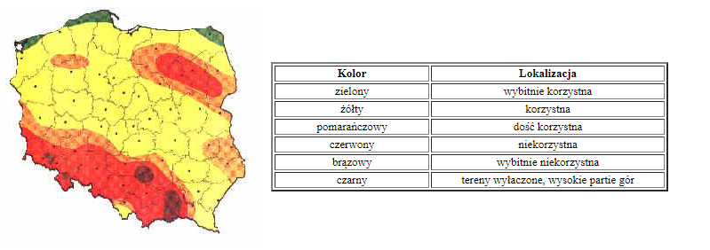
Źródło: uwm.edu.pl
Szorstkość terenu odgrywa w wyborze lokalizacji pod elektrownię wiatrową dużą rolę, ma bowiem wpływ na rozkład prędkości wiatru w funkcji wysokość. Zatem im większa szorstkość terenu, tym większy wzrost prędkości wraz z wysokością.

Tabela 16 Skala szorstkości terenu
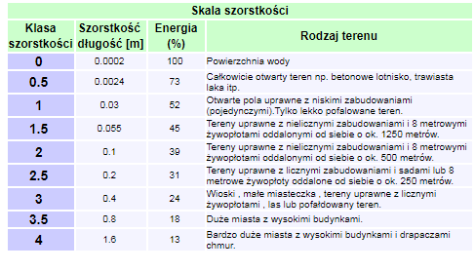
Źródło: agh.edu.pl.

3.2.2 Energia słoneczna
Cały obszar województwa kujawsko-pomorskiego ma zbliżony potencjał w zakresie uzyskania energii z rocznego promieniowania słonecznego. Średnia roczna gęstość
promieniowania słonecznego wynosi w województwie kujawsko-pomorskim około 1000 - 1100
kWh/(m2⋅rok). Wieloletnie badania potwierdzają nieco mniej korzystne warunki występujące w południowej części województwa (zob. mapa poniżej).

Mapa 9 Nasłonecznienie w Polsce
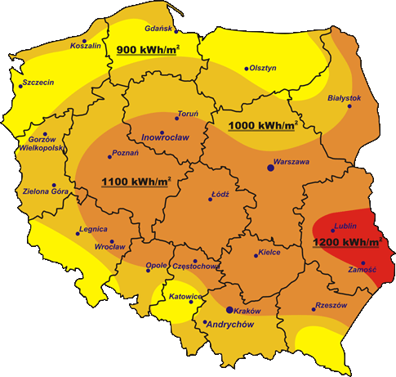
Źródło: teplo.pl.

Potencjał teoretyczny energii promieniowania słonecznego, oznaczający całkowity strumień energii docierający w ciągu roku do obszaru województwa, wynosi ponad 20 000 TWh. Potencjał techniczny, równy strumieniowi energii promieniowania słonecznego docierającemu na tereny zabudowane, wynosi 376 TWh (zob. rysunek poniżej).
Możliwości wykorzystania zasobów energii słonecznej leżą przede wszystkim w zdolnościach przesyłowych systemów energetycznych. Spadające w szybkim tempie koszty instalacji źródeł fotowoltaicznych oraz rosnące ceny prądu sprawiają, iż coraz mniej jest możliwości podłączenia instalacji do sieci ze względu na rosnący popyt na systemy fotowoltaiczne.
Tak jak zostało to opisane w rozdziale 4, gwałtowny rozwój systemów fotowoltaicznych będzie w najbliższych latach kluczowy dla rozwoju systemu elektroenergetycznego. Potencjalni inwestorzy mogą liczyć na szereg udogodnień. W przypadku mikroinstalacji są to:
- preferencyjne pożyczki z programu „Czyste Powietrze” oraz komercyjne oferty bankowe,
- możliwość odliczenia od podatku,
- możliwość korzystania z netmetteringu czyli tzw. magazynowania nadwyżek energii w sieci,
- możliwość korzystania z dotacji z funduszy RPO lub funduszy rządowych np. „Mój Prąd”.
Inwestorzy planujący komercyjnie wykorzystać energię słońca mogą liczyć na preferencyjne kredyty, niskie podatki (korzystna interpretacja NSA sygnatura II FSK 1275/18), preferencje w odbiorze energii przez sieć. Energia słoneczna jest tańsza niż z sieci, w związku z tym jest to istotna rozważenia inwestycja dla obiektów przemysłowych, usługowych i administracyjnych.

Rysunek 6 Profil produkcji energii elektrycznej ze słońca dla Brodnicy
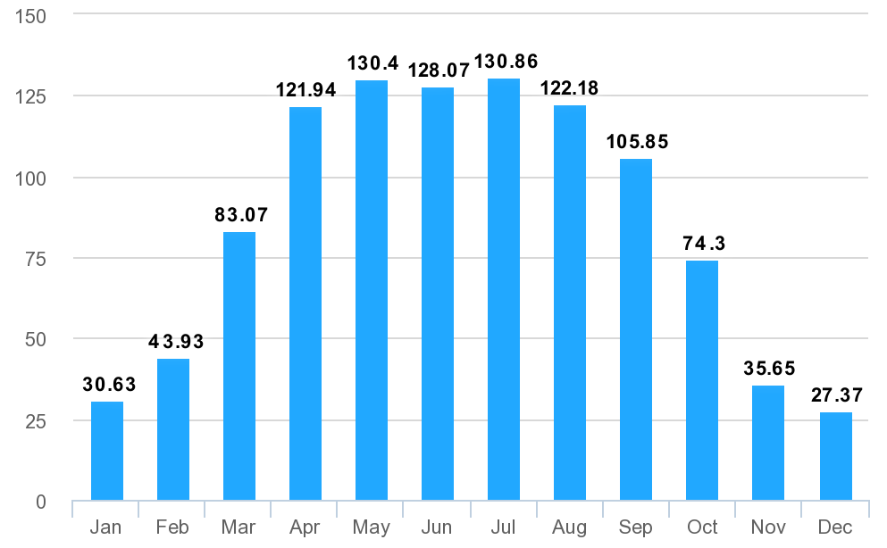
Źródło: https://re.jrc.ec.europa.eu/pvg_tools/en/tools.html).

Niezmiennie można wykorzystywać potencjał słońca do produkcji ciepłej wody użytkowej w postaci kolektorów słonecznych. Należy przy tym jednak pamiętać, że ciepło może być magazynowane w opłacalny sposób na kilkadziesiąt godzin, a nadwyżek energii nie można łatwo zmagazynować poza istniejącym zasobnikiem na cwu.

3.2.3 Energia geotermalna
Ze względu na odmienną technologię i inne kierunki zastosowań w wykorzystaniu energii geotermalnej stosuje się podział na geotermię płytką (niskiej entalpii) – pompy ciepła oraz geotermię głęboką (wysokiej entalpii) – źródła geotermalne (zob. rysunki poniżej).

Mapa 10 Zasoby geotermalne
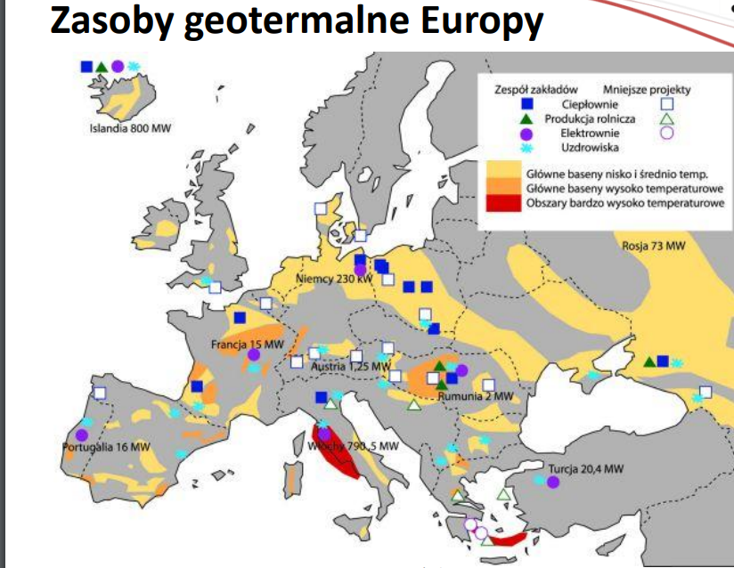
źródło: Komisja Europejska.
Główną zaletą wykorzystania energii zawartej w wodach geotermalnych (geotermii głębokiej) jest jej „czystość”, gdyż zastępując tradycyjne nośniki energii (np. węgiel, koks), energią gorącej wody eliminuje się emisję gazów i pyłów, co ma istotny wpływ na środowisko naturalne. Poza tym instalacje oparte o wykorzystanie energii geotermalnej odznaczają się stosunkowo niskimi kosztami eksploatacyjnymi. Wadami pozyskiwania tego rodzaju energii są:
- duże nakłady inwestycyjne na budowę instalacji;
- ryzyko przemieszczenia się złóż geotermalnych, które na całe dziesięciolecia mogą „uciec” z miejsca eksploatacji;
- ich eksploatację ograniczają często niesprzyjające wydobyciu warunki;
- efektem ubocznym ich wykorzystania jest niebezpieczeństwo zanieczyszczenia atmosfery, a także wód powierzchniowych i podziemnych przez szkodliwe gazy (np. siarkowodór) i minerały.

Mapa 11 Zasoby geotermalne na poziomie 3500 m p.p.g
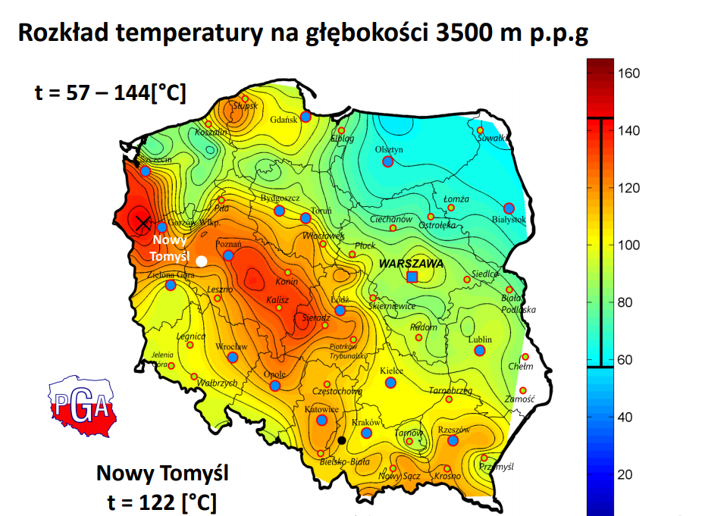
Źródło: pga.org.pl
Głównym sposobem pozyskiwania energii geotermalnej jest tworzenie odwiertów do zbiorników gorących wód geotermalnych. W pewnej odległości od otworu czerpalnego wykonuje się drugi otwór, którym wodę geotermalną, po odebraniu od niej ciepła, wtłacza się z powrotem do złoża. Wody geotermiczne są z reguły mocno zasolone, jest to powodem szczególnie trudnych warunków pracy wymienników ciepła i innych elementów armatury instalacji geotermicznych. Energię geotermiczną wykorzystuje się w układach centralnego ogrzewania jako podstawowe źródło energii cieplnej. Drugim zastosowaniem energii geotermicznej jest produkcja energii elektrycznej. Jest to opłacalne jedynie w przypadkach źródeł szczególnie gorących.
Wykorzystanie geotermii płytkiej może następować poprzez wykorzystanie pomp ciepła. Ciepło produkowane przez pompy może być w dużej części pobierane z ogólnie dostępnego środowiska cechującego się niewyczerpalnymi zasobami energii (np. grunt, cieki wodne, powietrze atmosferyczne), nie powodując przy tym jego degradacji. Ponadto pompy zapewniają wysoki komfort użytkowania, nie wymagają codziennej obsługi, cechują się cichą pracą i nie zanieczyszczają środowiska w miejscu użytkowania. Wadę pomp stanowią duże koszty inwestycyjne, zwykle znacząco wyższe od innych równoważnych systemów pozyskania energii. Ich wadą jest także niebezpieczeństwo skażenia środowiska naturalnego freonami – w przypadku pomp sprężarkowych – lub czynnikami stosowanymi w pompach absorpcyjnych (NH3, H2SO4, CH3OH itp.). Dodatkowo rozwój pomp powietrznych sprawia iż decyzję o budowie pompy gruntowej jeszcze trudniej podjąć. Z tego względu przed podjęciem decyzji o zainstalowaniu pompy ciepła należy przeprowadzić staranną analizę ekonomiczną uwzględniającą konkretne warunki użytkowania układu, w którym znajduje ona zastosowanie.
Na obszarze gminy Brodnica istnieje wysokie prawdopodobieństwo znalezienia zmineralizowanych wód termalnych. Na głębokości 2 km wody mineralne mogą mieć temperaturę do 70° C. Jednak rozproszony charakter zabudowy powoduje iż może to być nieopłacalne przedsięwzięcia.
W przypadku tzw. płytkiej geotermii większe znaczenie ma struktura gruntu niż to, że Brodnica leży w zasięgu ciepłych wód termalnych. Dla pomp ciepła na ogrzewanie domu stosuje się kolektory o głębokości 100 m lub kolektory poziome.

3.2.4 Energia wody
Pod względem hydrograficznym obszar gminy Brodnica znajduje się w zlewni Drwęcy uchodzącej do Wisły pod Toruniem. Drwęca stanowi częściowo południowo- zachodnią i północno- wschodnią granicę gminy. Rzeka malowniczo meandruje, a w czasie wysokich stanów wód wylewa na cały teren terasy zalewowej. Meandry odcięte od koryta rzeki, tworzą liczne starorzecza. Średni przepływ w rzece w przekroju Szabda wynosi 24,7m3/s szerokość rzeki wynosi 20 - 25 m, średni spadek około 0,27%. Drwęca jest rzeką nizinną, pojezierną oraz silnie meandrującą o długości 207 km. Dużą część dna doliny Drwęcy zajmuje terasa zalewowa przyjmująca wody powodziowe rzeki. Przez obszar Gminy przepływają 2 dopływy rzeki: Rypienica i Skarlanka. Rypienica stanowi zachodnią i południowo- zachodnią granice gminy. Całkowita długość rzeki wynosi 34,4 km, o powierzchni dorzecza 327,7 km².

Mapa 12 Sieć hydrograficzna na tle mapy wysokościowej
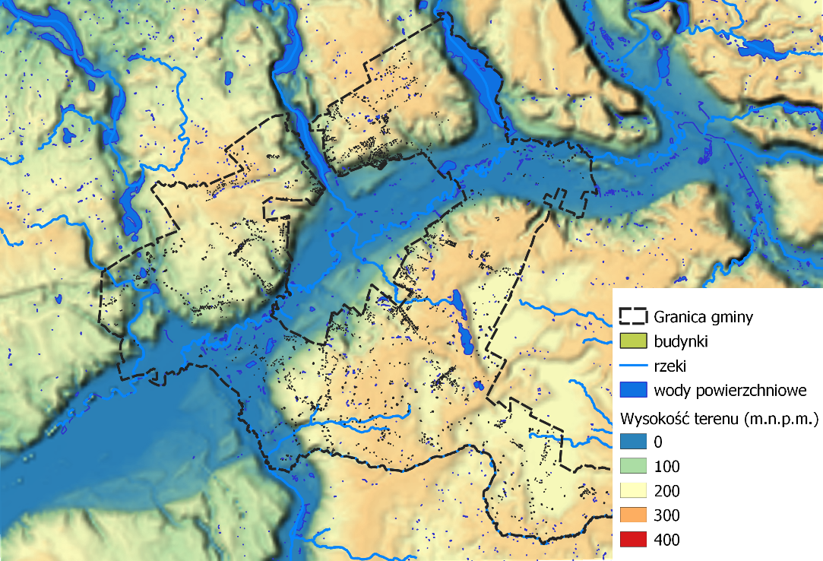
Źródło: Opracowanie własne na podstawie GUGIK.

Elektrownia wodna wykorzystuje energię uwalnianą podczas sterowanego spadku wody z ustalonej wysokości. Energia wyzwolona w ustalonym czasie wynika więc z ilości spuszczonej w tym czasie wody. Do wykorzystania wody na cele energetyczne w gminie Brodnica należałoby poczynić dodatkowe inwestycji spiętrzające wodę w rzekach. Na terenie gminy występuję stosunkowo duże różnice terenu co sprzyja wykorzystaniu cieków na cele energetyczne. Główną barierą rozwoju elektrowni wodnych na terenie gminy będzie niekorzystny bilans wodny, który będzie z czasem się zwiększał na niekorzyść. Ostatnią barierą są występujące formy ochrony przyrody na terenie prawie wszystkich cieków wodnych, które powodują, iż inwestycje związane elektrowniami wodnymi są trudne do zrealizowania.
Wobec powyższego nie przewiduje się, aby można było wykorzystać potencjał energii wodnej na terenie gminy.

3.2.5 Energia biomasy

Biomasa to jedna z najbardziej pierwotnych form energii znana ludzkości. Poprzez fotosyntezę energia słoneczna jest akumulowana w biomasie, początkowo organizmów roślinnych, a później i zwierzęcych. Energię zawartą w biomasie można wykorzystać dla celów człowieka. Polega to na przetwarzaniu na inne formy energii poprzez spalanie biomasy lub spalanie produktów jej rozkładu. W wyniku spalania uzyskuje się ciepło, które może być przetworzone na inne rodzaje energii, np. energię elektryczną. Zgodnie z zapisami Dyrektywy 2001/77/WE biomasa oznacza podatne na rozkład biologiczny produkty oraz ich frakcje, odpady i pozostałości przemysłu rolnego. Krajowe prawodawstwo definiuje ten termin w Ustawie o odnawialnych źródłach energii bardziej szczegółowo: biomasa – ulegającą biodegradacji część produktów, odpadów lub pozostałości pochodzenia biologicznego z rolnictwa, w tym substancje roślinne i zwierzęce, leśnictwa i związanych działów przemysłu, w tym rybołówstwa i akwakultury, przetworzoną biomasę, w szczególności w postaci brykietu, peletu, toryfikatu i biowęgla, a także ulegającą biodegradacji część odpadów przemysłowych lub komunalnych pochodzenia roślinnego lub zwierzęcego, w tym odpadów z instalacji do przetwarzania odpadów oraz odpadów z uzdatniania wody i oczyszczania ścieków, w szczególności osadów ściekowych, zgodnie z przepisami o odpadach w zakresie kwalifikowania części energii odzyskanej z termicznego przekształcania odpadów; 3b) biomasa pochodzenia rolniczego – biomasę pochodzącą z upraw energetycznych, a także odpady lub pozostałości z produkcji rolnej oraz przemysłu przetwarzającego jej produkty
- biomasa z lasów. Przy obliczaniu wartości energetycznej drewna najważniejsza jest wilgotność oraz gęstość, mniejszy wpływ na tą wartość ma rodzaj i sposób przygotowania. Wartość
opałowa mokrego drzewa o naturalnej wilgotności wynoszącej 50-60% wynosi
tylko 6-8 GJ/t. Po obniżeniu wilgotności do 10-20% wartość energetyczna wzrasta
dwukrotnie do poziomu 14-16 GJ/t, natomiast po całkowitym osuszeniu wzrasta
ona do 19 GJ/t. Przyjmując wartość opałową węgla na poziomie 23-25 GJ/t 1 tona
węgla jest równa ok. 1,5 tony drewna podsuszonego (wilgotność 10-20%). W głównej mierze przeważającym gatunkiem na ternie gminy jest sosna. Zasobność drewna na ha w takich drzewostanach wynosi 480 m3/ha. Warto zaznaczyć, że nie cały potencjał może być wykorzystany na cele energetyczne z uwagi na poprawność działania ekosystemów leśnych. Część biomasy musi pozostać w lesie, aby ubogacać możliwości rozwoju innych gatunków. Powierzchnia lasów w gminie wynosi 25,81 km², co stanowi 24,67% ogólnej powierzchni gminy. Wobec powyższego potencjał energetyczny biomasy leśnej oceniany jest na 2 090 MWh.
-biogaz. Ocenia się iż z 1 m3 odcieków można uzyskać około 20 m3 biogazu, natomiast z 1 m3 obornika – średnio 30 m3 biogazu o wartości ok. 23 MJ/m3. Wartość energetyczna 1 m3 biogazu jest porównywalna z 0,7 m3 gazu ziemnego lub 0,8 kg węgla. Produkcja metanu zależy m. in. od zawartości suchej masy (s.m.) odniesionej do masy odpadów oraz suchej masy organicznej (s.m.o.) w stosunku do suchej masy (zob. tabela poniżej).

Tabela 17 Potencjał biometanu w gminie Brodnica
Potencjalne areał upraw [ha] | Biometan [dam3/rok] | Energia elektryczna [MWh/rok]
923,10 | 4615,50 | 15693
Źródło: Obliczenia własne na podstawie danych statystycznych.

-biomasa ze słomy. Wykorzystanie słomy do celów energetycznych jest jedną z możliwości do zagospodarowania jej nadwyżek pozostających w rolnictwie. Do spalania może być użyta słoma wszystkich rodzajów zbóż, rzepaku oraz gryki. Jednak ze względu na właściwości najbardziej przydatna jest słoma: żytnia, pszenna, rzepakowa i gryczana oraz słoma i osadki kukurydzy. Słoma owsiana ze względu na bardzo niską temperaturę topnienia popiołu nie jest zalecana jako paliwo. W porównaniu z innymi nośnikami energii, słoma jest bardziej uciążliwym materiałem energetycznym, gdyż stanowi materiał niejednorodny i posiada niższą wartość energetyczną, w odniesieniu do jednostki objętości. Zwiększona zawartość krzemu i potasu powoduje problem z zapiekaniem i usuwaniem żużla z paleniska (zob. tabela poniżej).

Tabela 18 Potencjał energetyczny słomy w Gminie Brodnica
Zbiór  słomy  [t/rok] | Do hodowli [t/rok] | na przeoranie [t/rok] | Razem [t/rok] | Saldo  słomy  [t/rok] | Energia  [MWh/rok]
150 000 | 100 000 | 40 000 | 140000 | 10000 | 30835,8
Źródło: Obliczenia własne na podstawie danych statystycznych.

-rośliny energetyczne. W chwili obecnej brak danych na temat upraw roślin energetycznych na terenie gminy Brodnica. W przypadku przeznaczenia nieznacznej powierzchni gruntów ornych (ok. 57 ha) o słabej jakości pod uprawę np. wierzby energetycznej zwiększyłoby potencjał energetyczny gminy o ok. 17 246GJ (4 791 MWh) rocznie. Przeznaczenie gruntów na potrzeby upraw energetycznych jest jednak problematyczne ze względu na konkurencję z uprawami żywności.

3.2.6 Kogeneracja
Kogeneracja (ang. Combined Heat and Power – CHP) to wytwarzanie w jednym procesie energii elektrycznej i ciepła (zob. rysunek poniżej). Energia elektryczna i ciepło wytwarzane są tu w jednym cyklu technologicznym. Technologia ta daje możliwość uzyskania wysokiej (80-85%) sprawności wytwarzania (około dwukrotnie wyższej niż osiągana przez elektrownie konwencjonalne) i czyni procesy technologiczne bardziej proekologicznymi, przede wszystkim dzięki zmniejszeniu zużycia paliwa produkcyjnego oraz wynikającemu z niego znaczącemu obniżeniu emisji zanieczyszczeń. Nie zawsze kogeneracja używa jako paliwo bazowe energię odnawialną ale ze względu na wysoką sprawność i znaczenie dla systemu energetycznego jest bardzo ważnym rozwiązaniem. Najłatwiej kogenerację stosować w układach wykorzystujących gaz, w Polsce jednak stosowania jest głównie w układach węglowych. Rozwiązaniem, które mogłoby pomóc zbilansować nadmiar ciepła w okresie letnim mogłoby być wzbogacenie procesu o wytwarzanie chłodu (trigeneracja). Proces ten polega na tym, że odpadowe ciepło z produkcji energii elektrycznej stanowi energię napędową w absorpcyjnym procesie wytwarzania tzw. wody lodowej. Stwarza to latem szansę na zrekompensowanie (do pewnego stopnia) spadku zapotrzebowania na ciepło powodującego zmniejszenie produkcji energii elektrycznej w skojarzeniu.

Rysunek 6 Schemat systemu kogeneracji
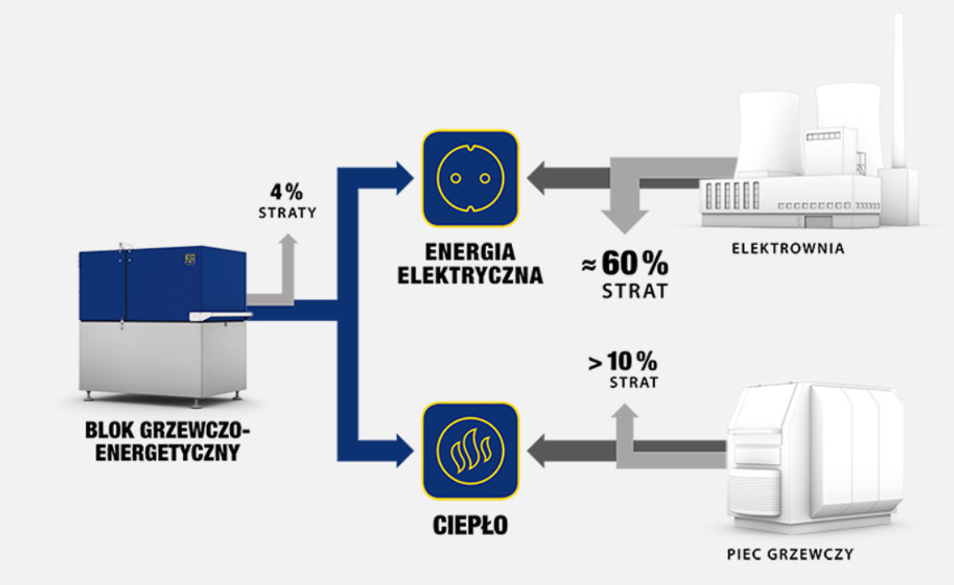 Źródło: https://www.ecpower.eu/pl/kogeneracja-w-porownaniu.html.

3.2.7 Podsumowanie
Jeśli chodzi o możliwości wykorzystania energii lokalnej wskazuje się na istnienie znaczącego potencjału pod tym względem w gminie Brodnica. Przede wszystkim energia słoneczna i biomasa są niedostatecznie wykorzystane. Pozostałe odnawialne źródła energii wymagają wysokich nakładów finansowych. Warto w tym miejscu wspomnieć o potencjale w kogeneracji dzięki dobremu zaopatrzeniu gminy w gaz ziemny.
Potencjał energetyczny zasobów własnych gminy przedstawiono poniżej w tabeli uwzględniając biomasę i energię słoneczną.

Tabela 19 Potencjał energetyczny Gminy Brodnica
Lp. | Rodzaj energii odnawialnej | Produkcja roczna GWh
1 | Energia słoneczna | 188 000
2 | Biomasa leśna | 2,09
3 | Biomasa rolnicza (słoma) | 30,8
4 | Biogaz | 15,7
SUMA |  | 188048,59
Zapotrzebowanie na rok 2019 |  | 94,57
Źródło: Opracowanie własne.

Z powyższej tabeli wynika, iż sama tylko energia słoneczna jest w stanie pokryć zapotrzebowanie Gminy. Ze względu jednak na brak możliwości jej magazynowania nie jest ona w stanie zaspokoić bezpieczeństwa energetycznego Gminy.

3.3 Ocena kosztów i porównanie sposobów pokrycia zapotrzebowania na energię

3.3.1 Taryfa na energię elektryczną
Dystrybucją energii elektrycznej na terenie gminy Brodnica zajmuje się ENERGA-OPERATOR Sp. z o.o. Poniżej przedstawiono tabele stawek i kryteriów przyporządkowania do grup taryfowych w spółce dystrybucyjnej. Wszystkie poniższe dane pochodzą z Taryfy dla usług dystrybucyjnych energii elektrycznej ENERGA OPERATOR Sp. z o.o.
Na kształt taryfy dystrybucyjnej składa się: opłata za usługi dystrybucji, opłata przejściowa, opłata abonamentowa oraz opłata OZE. Opłaty te dotyczący wszystkich usług związanych z zaopatrzeniem gminy w energię tj. konserwacji linie, usuwania awarii, odczytów liczników, największy koszt, tj. pokrycia strat spowodowanych przez przesył elektryczności na dalekie odległości.
Analizując taryfę operatora można dojść do wniosku, iż premiuje on pobór energii poza strefami szczytowymi. Najniższe stawki za pobór energii zgodnie z taryfą są w nocy, weekendy, święta oraz w tzw. dolinie energetycznej, tj. między godziną 13 a 15.
Dzięki odpowiedniemu doborowi taryf można uzyskać wymierne korzyści, które wynikają z odpowiedniego doboru stawek za dystrybucję energii.
Kolejna kwestia, która wpływ na koszt dystrybucji, to moc zamówiona. Jest to opłata za gotowość zakładu energetycznego do dostarczenia odpowiedniej wysokości (amperażu przy stałym napięciu) mocy. Warto brać pod uwagę ten składnik, gdyż, o ile dla obiektów, których zapotrzebowanie na moc nie przekracza 40 kW, opłata ta jest nie wielka, o tyle, gdy tylko wysokość mocy przekracza 40 kW, opłata wzrasta czterokrotnie.
Największy wpływ na kształt ceny za energię elektryczną ma oprócz taryfy koszt energii wytworzonej przez elektrownie oraz różne opłaty środowiskowe w tym za emisję CO2.
Koszt energii wytworzonej zależy od wielu czynników, takich jak cena węgla, wietrzność, koszty pracy. Ceny na rynku energii można obserwować na stronie tge.pl; jest to strona towarowej giełdy energii, na której sprzedawca energii zawiera w imieniu odbiorcy kontrakty na dostawę prądu z elektrownią (zob. rysunek poniżej).

Rysunek 8 Ceny energii na rok 2021 w zależności od dnia
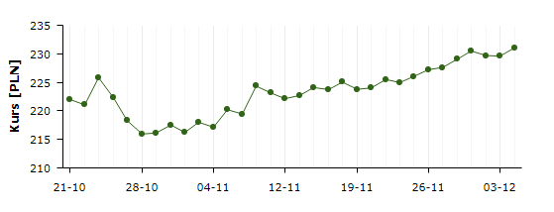
Źródło: tge.pl.

W przypadku Polski bardzo duży wpływ na ceny energii elektrycznej dla klientów końcowych ma rynek uprawnień do emisji CO2. Z uwagi na to, iż większość energii elektrycznej w Polsce produkowana jest ze źródeł węglowych, cena uprawnień wpływa w znacznej mierze na ostateczną cenę za energię.
Od 2018 roku ceny uprawnień stale rosną i są jedną z przyczyn wzrostu cen energii w Polsce. Co więcej, nowa polityka Unii Europejskiej będzie powodowała, iż ceny te będą dodatkowo rosnąć w celu sfinansowania ambitnej polityki klimatycznej oraz aby dać impuls ekonomiczny do rozwoju OZE w państwach, które opierają swoją energetykę na źródłach kopalnych.
Poniżej zaprezentowano cenę uprawnień do emisji CO2. Warto dodać iż w przeciągu roku cena tych uprawnień wzrosła o 100%. Przekładać się to będzie w pierwszej kolejności na ceny ciepła i energii elektrycznej, które czeka w najbliższym czasie wysoki wzrost.

Rysunek 8 Ceny uprawnień do emisji CO2

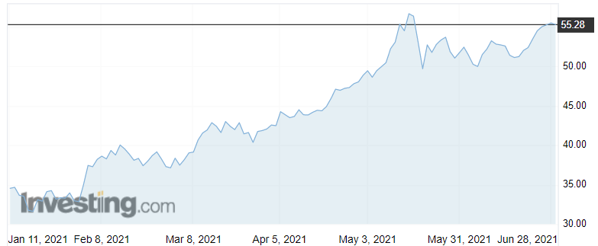
Źródło: Investing.com.

3.3.2 Taryfa dla gazu ziemnego
Podobnie, jak w przypadku energii elektrycznej, usługa dystrybucji gazu oraz jego sprzedaży jest rozdzielona. Dystrybucją gazu na przeważającym obszarze zajmuje się Polska Spółka Gazownictwa Sp. z o.o. Obowiązująca taryfa pochodzi z „Taryfa nr 6 dla usług dystrybucji paliwa gazowych i usług regazyfikacji skroplonego gazu ziemnego, która obowiązuje od 1 stycznia 2020 roku, aktualna taryfa dostępna jest na stronie internetowej: https://www.psgaz.pl/taryfa.
W taryfie określone są koszty związane z dostarczaniem paliwa gazowego. Cena za usług dystrybucji zależy przede wszystkim od ilości zużycia gazu rocznie oraz od wielkości mocy zamówionej która wyrażona jest w kWh/h. W taryfach wyższych dla większych odbiorców wpływ na koszty dystrybucji ma równomierności odbioru gazu. Opłata uzależniona jest wtedy od tego, jak bardzo średnio miesięcznie waha się zużycie gazu. Im wahania są większe, tym opłata za dystrybucję jest wyższa.
W przypadku gminy Brodnica wszystkie jednostki odbierają gaz w taryfach niskich tj. W3.
W przeciwieństwie do usług związanych z dostarczaniem energii elektrycznej, proces zawierania kontraktu na zakup paliwa gazowego świadczony jest tylko i wyłącznie w oparciu o umowy kompleksowe. Cały handle gazem w Polsce odbywa się przez towarową giełdę energii.
Rysunek 10 Cena gazu ziemnego w zależności od daty zakupu.
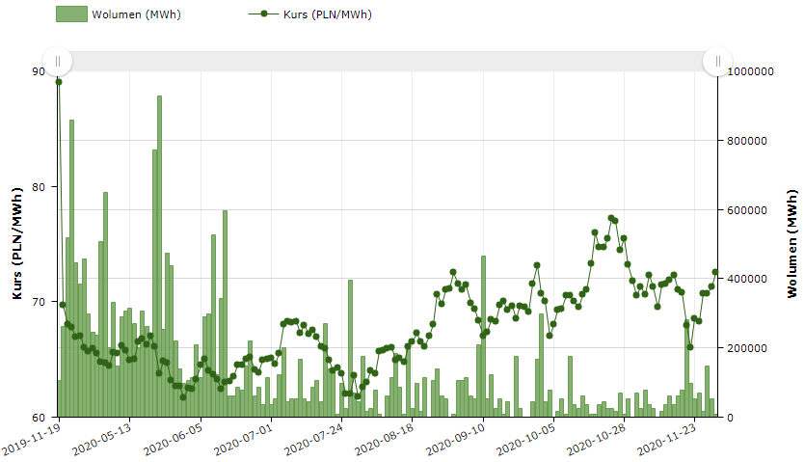
Źródło: tge.pl.

Jak widać na powyższym wykresie, cena gazu ziemnego kształtuje się na niskim poziomie w okolicach 70 zł/MWh. Warto dodać, iż jeszcze kilka lat temu gaz ziemny na giełdzie kosztował w okolicach 100 zł/MWh. Oznacza to, iż ceny tego paliwa stają się coraz bardziej konkurencyjne. Wpływ na to ma splot wielu czynników tj. rewolucja łupkowa w USA, wygrany proces arbitrażowy z Gazpromem, dywersyfikacja dostaw gazu ziemnego przez gazoport w Świnoujściu.
Wobec powyższego warto zastanowić się nad szerszym użyciem gazu ziemnego na terenie gminy. Przy realizacji inwestycji polegającej na przyłączeniu się do sieci gazowej niezbędna jest budowa przyłącza gazowego; koszt budowy przyłącza gazowego zależny jest od zaliczenia do grupy przyłączeniowej, mocy przyłączeniowej oraz od długości przyłącza.
W praktyce indywidualni odbiorcy gazu, wykorzystujący gaz na potrzeby ogrzewania pomieszczeń czy w celach socjalno-bytowych, kwalifikują się do grupy przyłączeniowej B, podgrupy I czyli odbiorców, którzy pobierać będą gaz w ilości nieprzekraczającej 10 m³/h. Szacowany pobór gazu dla instalacji, na którą składa się kocioł gazowy o mocy 25 kW, to 2,9 m³/h. W takim przypadku koszt wykonania przyłącza dla odbiorcy indywidualnego wyniesie 1 807,3 zł plus 64,58 zł za każdy kolejny metr przyłącza. Podane koszty są kwotami netto.

3.3.3 Analiza konkurencyjności zaopatrzenia w ciepło

W analizie przyjęto koszty poszczególnych nośników energii według stawek rynkowych w listopadzie 2020 roku. W tabeli poniżej przedstawiono porównanie kosztów wytworzenia energii cieplnej z różnych nośników energii; w analizie uwzględniono jedynie ceny nośników energii bez kosztów pośrednich (inwestycyjnych, pracy własnej, kosztów ciągłych). Porównanie zakłada identyczny system dystrybucji ciepła w budynku.
Tabela 20 Porównanie kosztów produkcji ciepła
 | ceny paliw |  | wartość opałowa |  | cena nośnika energii [zł/kWh] | sprawność kotła [%] | cena produkcji ciepła z nośnika [zł/kWh]
Gaz ziemny typ E* | 0,19 | zł/kWh |  |  | 0,19 | 102 | 0,1862
gaz propan-butan | 2 | zł/dm3 | 47,3 | MJ/kg | 0,304 | 98 | 0,311
olej opałowy | 3,20 | zł/dm3 | 42,6 | MJ/kg | 0,315 | 95 | 0,331
węgiel kamienny - miał | 700 | zł/Mg | 22 | MJ/kg | 0,113 | 45 | 0,251
węgiel kamienny - ekogroszek | 900 | zł/Mg | 27 | MJ/kg | 0,120 | 75 | 0,160
węgiel kamienny - gruby | 900 | zł/Mg | 28 | kJ/kg | 0,116 | 55 | 0,210
drewno - sosna | 160 | zł/mp | 6,5 | GJ/mp | 0,089 | 45 | 0,197
pelet | 850 | zł/Mg | 18 | MJ/kg | 0,170 | 78 | 0,218
energia elektryczna | 0,55 | zł/kWh |  |  | 0,550 | 99 | 0,556
powietrzna pompa ciepła | 0,55 | zł/kWh |  |  | 0,550 | 250 | 0,220
gruntowa pompa ciepła | 0,55 | zł/kWh |  |  | 0,550 | 350 | 0,157
*dla taryfy W3.6, dom wielkości 120 m², zapotrzebowanie 120 kWh/m²/rok
Źródło: Obliczenia własne.
Z przeprowadzonej analizy wynika, że ceny nośników energii na rynku są bardzo zróżnicowane i trudno porównywalne. Po ujednoliceniu w oparciu o gęstość i wartość opałową najniższą ceną charakteryzuje się drewno opałowe (sosna), niewiele droższy jest miał węglowy oraz inne rodzaje węgla kamiennego. Natomiast po obliczeniu zakładanej sprawności systemu grzewczego, stawki za ogrzewanie wyglądają następująco:
Rysunek 11 Ceny za nośnik energii

Źródło: Obliczenia własne
Porównanie kosztów produkcji ciepła nie jest miarodajne dla potencjalnych inwestorów z racji nieuwzględnienia szeregu czynników, jakie niesie ze sobą ich wykorzystanie:
- kosztów inwestycyjnych, jakie należy ponieść,
- kosztów eksploatacyjnych,
- kosztów środowiskowych,
- zmian obowiązującego prawa,
- zmian w cenach nośników energii.
Ponadto wpływ na wybór sposobu zaopatrzenia mają również preferencje użytkowników takie jak:
- maksymalne obniżenie kosztów,
- zwiększenie bezobsługowości i automatyzacja,
- minimalizacji aspektów środowiskowych i zdrowotnych,
- minimalizacji zapylenia i zabrudzenia,
- łatwość w użytkowaniu i moderacji (np. uwzględnienia nastaw).
W celu ułatwienia wyboru sposobu zapotrzebowania przeprowadzono analizę kosztową dla trzech budynków referencyjnych:
- budynek A – budynek nowy, powierzchnia użytkowa 120 m², spełniający aktualne wymagania cieplne;
- budynek B – powierzchnia użytkowa 120 m², wysoka izolacyjność cieplna – okna i drzwi PCV, ściany ocieplone styropianem o grubości 12 cm, dach ocieplony wełną mineralną o grubości 15 cm, podłoga na gruncie ocieplona lub piwnica nie ogrzewana ze stropem zaizolowanym, kocioł zasypowy w wieku 8 lat, z częściową automatyką (dmuchawa, układ sterujący), z grzejnikami stalowymi płytowymi i zaworami regulacyjnymi, instalacja wodna z małym zwałem wodnym, budynek spełnia wymagania techniczne dla budynków wybudowanych w latach 2000-nych,
- budynek C – powierzchnia użytkowa 120 m², niska izolacyjność cieplna – okna i drzwi PCV, ściany nieocieplone, dach ocieplony wełną mineralną o grubości 5 cm, podłoga na gruncie nieocieplona lub piwnica nie ogrzewana ze stropem nieizolowanym, kocioł zasypowy w wieku 12 lat, bez automatyki, z grzejnikami żeliwnymi i bez zaworów regulacyjnych, instalacja wodna z dużym zwałem wodnym, budynek spełnia wymagania techniczne dla budynków wybudowanych w latach 80-tych.
Przy analizie wzięto pod uwagę okres 15 lat, który odpowiada żywotności większości kotłów eksploatowanych zgodnie z kartą producenta. Uwzględniono też Rozporządzenie Ministra Rozwoju i Finansów z dnia 1 sierpnia 2017 r. w sprawie wymagań dla kotłów na paliwo stałe (Dz. U. 2017 poz. 1690 z poźn. zm.). Rozporządzenie określa wymagania dla wprowadzanych do obrotu i do użytkowania kotłów na paliwo stałe o znamionowej mocy cieplnej nie większej niż 500 kW. Zgodnie z dokumentem od 1 lipca 2018 roku nie wolno wprowadzać do obrotu i użytkowania kotłów o emisji wyższej niż zapisano w rozporządzeniu. Natomiast w okresie przejściowym tj. od 1 października 2017 r. do 1 lipca 2018 roku wolno wprowadzać do obrotu i użytkowania kotły niespełniające wymagania tylko w przypadku ich produkcji przed dniem 1 października 2017 r.
Warunki rozporządzenia spełniają kotły na paliwa stałe określane obecnie jako kotły klasy 5, najczęściej z automatycznymi podajnikami. Oznacza to, że z obrotu muszą zostać wycofane najbardziej popularne obecnie kotły zasypowe. W związku z tym w kolejnym okresie nie będzie możliwości wprowadzenia do użytkowania kotłów spalających miały węglowe i drewno w formie zasypowej (możliwe natomiast będzie np. zgazowanie drewna).
W tabeli poniżej zaprezentowano założenia i wyniki analizy.
Tabela 21 Porównanie kosztów wieloletnich wykorzystania ogrzewania [zł]
kocioł elektryczny - taryfa G11
 | budynek A | budynek B | budynek C
koszty inwestycyjne | 46 000 | 44 000 | 44 000
budowa przyłącza lub wymiana przyłącza o potrzebnej mocy | 10 000 | 8 000 | 8 000
wykonanie elektrycznego ogrzewania podłogowego | 36 000 | 36 000 | 36 000
koszty stałe | 7 480 | 10 312 | 14 560
koszty eksploatacyjne - paliwo | 7 080 | 9 912 | 14 160
koszt serwisowania | 400 | 400 | 400
koszty cyklu 15 lat | 158 200 | 198 680 | 262 400
powietrzna pompa ciepła - taryfa G11
 | budynek A | budynek B | budynek C
koszty inwestycyjne | 54 000 | 57 000 | 66 000
zabudowa pompy ciepła | 12 000 | 15 000 | 24 000
zabudowa ogrzewania podłogowego | 42 000 | 42 000 | 42 000
koszty stałe | 3 184 | 4 298 | 5 968
koszty eksploatacyjne - paliwo | 2 784 | 3 898 | 5 568
koszt serwisowania | 400 | 400 | 400
koszty cyklu 15 lat | 101 760 | 121 464 | 155 520
gruntowa pompa ciepła - taryfa G11
 | budynek A | budynek B | budynek C
koszty inwestycyjne | 90 000 | 102 000 | 138 000
zabudowa dolnego źródła ciepła | 40 000 | 50 000 | 80 000
zabudowa pompy ciepła | 8 000 | 10 000 | 16 000
zabudowa ogrzewania podłogowego | 42 000 | 42 000 | 42 000
koszty stałe | 2 592 | 3 389 | 4 584
koszty eksploatacyjne - paliwo | 1 992 | 2 789 | 3 984
koszt serwisowania | 600 | 600 | 600
koszty cyklu 15 lat | 128 880 | 152 832 | 206 760
kocioł elektryczny - taryfa G12as
 | budynek A | budynek B | budynek C
koszty inwestycyjne | 50 800 | 50 000 | 53 600
budowa przyłącza lub wymiana przyłącza o potrzebnej mocy | 10 000 | 8 000 | 8 000
wykonanie zbiornika buforowego | 4 800 | 6 000 | 9 600
wykonanie elektrycznego ogrzewania podłogowego | 36 000 | 36 000 | 36 000
koszty stałe | 3 040 | 4 096 | 5 680
koszty eksploatacyjne - paliwo | 2 640 | 3 696 | 5 280
koszt serwisowania | 400 | 400 | 400
koszty cyklu 15 lat | 96 400 | 111 440 | 138 800
powietrzna pompa ciepła - taryfa G12as
 | budynek A | budynek B | budynek C
koszty inwestycyjne | 58 800 | 63 000 | 75 600
zabudowa pompy ciepła | 12 000 | 15 000 | 24 000
wykonanie zbiornika buforowego | 4 800 | 6 000 | 9 600
zabudowa ogrzewania podłogowego | 42 000 | 42 000 | 42 000
koszty stałe | 1 720 | 2 248 | 3 040
koszty eksploatacyjne - paliwo | 1 320 | 1 848 | 2 640
koszt serwisowania | 400 | 400 | 400
koszty cyklu 15 lat | 84 600 | 96 720 | 121 200
gruntowa pompa ciepła - taryfa G12as
 | budynek A | budynek B | budynek C
koszty inwestycyjne | 94 800 | 108 000 | 147 600
zabudowa dolnego źródła ciepła | 40 000 | 50 000 | 80 000
zabudowa pompy ciepła | 8 000 | 10 000 | 16 000
wykonanie zbiornika buforowego | 4 800 | 6 000 | 9 600
zabudowa ogrzewania podłogowego | 42 000 | 42 000 | 42 000
koszty stałe | 1 476 | 1 826 | 2 352
koszty eksploatacyjne - paliwo | 876 | 1 226 | 1 752
koszt serwisowania | 600 | 600 | 600
koszty cyklu 15 lat | 116 940 | 135 396 | 182 880
kocioł automatyczny na pelet
 | budynek A | budynek B | budynek C
koszty inwestycyjne | 12 200 | 11 500 | 16 900
zabudowa kotła | 7 200 | 9 000 | 14 400
wykonanie komina lub zabudowa wkładki | 5 000 | 2 500 | 2 500
koszty stałe | 2 916 | 3 962 | 5 532
koszty eksploatacyjne - paliwo | 2 616 | 3 662 | 5 232
koszt serwisowania i czyszczenia komina | 300 | 300 | 300
koszty cyklu 15 lat | 55 940 | 70 936 | 99 880
kocioł automatyczny na ekogroszek
 | budynek A | budynek B | budynek C
koszty inwestycyjne | 10 600 | 9 500 | 13 700
zabudowa kotła | 5 600 | 7 000 | 11 200
wykonanie komina lub zabudowa wkładki | 5 000 | 2 500 | 2 500
koszty stałe | 2 420 | 3 188 | 4 340
koszty eksploatacyjne - paliwo | 1 920 | 2 688 | 3 840
koszt serwisowania i czyszczenia komina | 500 | 500 | 500
koszty cyklu 15 lat | 46 900 | 57 320 | 78 800
kocioł kondensacyjny na olej opałowy
 | budynek A | budynek B | budynek C
koszty inwestycyjne | 10 600 | 9 500 | 12 600
zabudowa kotła wraz ze zbiornikiem | 5 600 | 6 500 | 9 600
wykonanie komina lub zabudowa wkładki | 5 000 | 3 000 | 3 000
koszty stałe | 4 064 | 5 610 | 7 928
koszty eksploatacyjne - paliwo | 3 864 | 5 410 | 7 728
koszt serwisowania i czyszczenia komina | 200 | 200 | 200
koszty cyklu 15 lat | 71 560 | 93 644 | 131 520
kocioł kondensacyjny na gaz ciekły
 | budynek A | budynek B | budynek C
koszty inwestycyjne | 13 000 | 13 000 | 19 000
zabudowa kotła wraz ze zbiornikiem | 8 000 | 10 000 | 16 000
wykonanie komina lub zabudowa wkładki | 5 000 | 3 000 | 3 000
koszty stałe | 3 932 | 5 425 | 7 664
koszty eksploatacyjne - paliwo | 3 732 | 5 225 | 7 464
koszt serwisowania i czyszczenia komina | 200 | 200 | 200
koszty cyklu 15 lat | 71 980 | 94 372 | 133 960
kocioł kondensacyjny na gaz ziemny
 | budynek A | budynek B | budynek C
koszty inwestycyjne | 15 859 | 14 859 | 17 859
zabudowa kotła | 4 000 | 5 000 | 8 000
wykonanie przyłacza do budynku | 3 859 | 3 859 | 3 859
wykonanie instalacji gazowej w domu | 3 000 | 3 000 | 3 000
wykonanie komina lub zabudowa wkładki | 5 000 | 3 000 | 3 000
koszty stałe | 2 672 | 3 661 | 5 144
koszty eksploatacyjne - paliwo | 2 472 | 3 461 | 4 944
koszt serwisowania i czyszczenia komina | 200 | 200 | 200
koszty cyklu 15 lat | 55 939 | 69 771 | 95 019
Źródło: Obliczenia własne.

Przeprowadzona analiza wykazuje, że koszt ogrzewania budynku jest bardzo zróżnicowany w zależności od stanu technicznego budynku oraz od rodzaju ogrzewania. Z przeprowadzonej analizy wynika, że:
- koszt ogrzewania jest najniższy w przypadku ogrzewania ekogroszkiem – przy czym nie uwzględniono kosztów pracy – pozyskania paliwa, jego załadunku, etc.,
- niewiele wyższym kosztem charakteryzuje się gaz ziemny i pellet,
- najdroższe jest pozyskanie energii cieplnej bezpośrednio z energii elektrycznej z sieci, przy czym istnieje możliwość minimalizacji kosztu przy zastosowaniu odpowiednich taryf bądź własnego źródła energii

4. Prognoza zapotrzebowania na energię do roku 2036
Prognozę zapotrzebowania na energię do 2036 roku wykonano biorąc pod uwagę następujące trendy, które będą wpływały na zapotrzebowanie na energię na terenie gminy:
- Wzrost liczby ludności – wpływał będzie na zwiększenie zapotrzebowania na energię,
- Starzenie się społeczeństwa – będzie wpływało na potencjalny wzrost ubóstwa energetycznego z uwagi na spadek dochodów na emeryturze,
- Spadek cen technologii magazynowania i wytwarzania energii na własne potrzeby – będzie wpływał na zmianę struktury zapotrzebowania na energię,
- Rozwój elektromobliności – będzie wpływał na zwiększenie popytu na energię elektryczną,
- Dekarbonizacja gospodarki – będzie wiązała się ze zwiększeniem kosztów ogrzewania,
- Programy rządowe wspierające OZE i termomodernizację oraz walkę z zanieczyszczeniem powietrza – zmniejszenie energochłonności mieszkalnictwa.

4.1 Zapotrzebowanie na ciepło energię elektryczną i paliwa gazowe
Prognozowane zapotrzebowanie na ciepło na danym terenie zależy od liczby ludności oraz zmian z zakresie budownictwa, i to zarówno pod względem wielkości zasobów budowlanych, jak i ich jakości energetycznej. Prognoza zapotrzebowania mocy i energii ma charakter szacunkowy i opiera się na danych statystycznych oraz wskaźnikach, o których mowa powyżej.

4.1.1 Założenia do analizy
- obecna liczba ludności (stan na 31.12.2020) | 8 586
- szacowana liczba ludności na roku 2036 według prognozy GUS | 10 0007
- obecna powierzchnia mieszkalna [m2] | 368 891
- średnia powierzchnia mieszkalna przypadająca na jedna osobą [m2] | 53,81
- szacowana średnia powierzchnia mieszkalna na jedną osobę w 2036 roku [m2] | 55
- szacowana powierzchnia mieszkalna w 2036 [m2] | - 300

4.1.2 Wymagania dotyczące oszczędności energii w budynkach
Wymagania dotyczące oszczędności energii w budynkach określone są w Rozporządzeniu Ministra Transportu, Budownictwa i Gospodarki Morskiej z dnia 14 listopada 2017 r. zmieniającym rozporządzenie w sprawie warunków technicznych, jakim powinny odpowiadać budynki i ich usytuowanie (Dz.U. z 2017 r. poz. 2285). Poniżej przedstawiono wymagania odnośnie granicznych wartości wskaźnika jednostkowego zapotrzebowania energii pierwotnej oraz maksymalnych wartości współczynników przenikania ciepła przegród.
Tabela 22 Wartości energii pierwotnej
Rodzaj budynku | Cząstkowe wartości wskaźnika EP na potrzeby ogrzewania, wentylacji i przygotowania ciepłej wody EP_{H+W} [kWh/(m²·rok)]
 | od 1 stycznia 2017 r. | od 31 grudnia 2020 r.*)
Budynki mieszkalne jednorodzinne | 95 | 70
Budynki mieszkalny wielorodzinne | 85 | 65
Budynki zamieszkania zbiorowego | 85 | 75
Budynki opieki zdrowotnej | 290 | 190
Budynki użyteczności publicznej pozostałe | 60 | 45
Budynki gospodarcze, magazynowe i produkcyjne | 90 | 70
*) Od 1 stycznia 2019 r. − w przypadku budynku zajmowanego przez organ wymiaru sprawiedliwości, prokuraturę lub organ administracji publicznej i będącego jego własnością.
Źródło: Rozporządzenie w sprawie warunków technicznych.

Tabela 23 Wartości dot. przenikalności cieplnej przegród budowlanych
Rodzaj przegrody i temperatura w pomieszczeniu | U_{C(max)} [W/(m²K)]
 | od 1 stycznia 2017 r. | od 31 grudnia 2020 r.*)
Ściany zewnętrzne
przy t_{i}≥16°C | 0.23 | 0.20
przy 8°C≤t_{i}<16°C | 0.45 | 0.45
przy t_{i}<8°C | 0.90 | 0.90
Ściany wewnętrzne
przy Δt_{i}≥8°C oraz oddzielające pomieszczenia ogrzewane od klatek schodowych i korytarzy | 1.00 | 1.00
przy Δt_{i}<8°C | bez wymagań | bez wymagań
oddzielające pomieszczenie ogrzewane od nieogrzewanego | 0.30 | 0.30
Ściany przyległe do szczelin dylatacyjnych o szerokości
do 5 cm, trwale zamkniętych i wypełnionych izolacją cieplną na głębokości co najmniej 20 cm | 1.00 | 1.00
powyżej 5 cm | 0.70 | 0.70
Ściany nieogrzewanych kondygnacji podziemnych | bez wymagań | bez wymagań
Dachy, stropodachy i stropy pod nieogrzewanym poddaszami lub nad przejazdami
przy t_{i}≥16°C | 0.18 | 0.15
przy 8°C≤t_{i}<16°C | 0.30 | 0.30
przy t_{i}<8°C | 0.70 | 0.70
Podłogi na gruncie
przy t_{i}≥16°C | 0.30 | 0.30
przy 8°C≤t_{i}<16°C | 1.20 | 1.20
przy t_{i}<8°C | 1.50 | 1.50
Stropy nad pomieszczeniami nieogrzewanym i zamkniętymi przestrzeniami podpodłogowymi
przy t_{i}≥16°C | 0.25 | 0.25
przy 8°C≤t_{i}<16°C | 0.30 | 0.30
przy t_{i}<8°C | 1.00 | 1.00
Stropy nad ogrzewanymi kondygnacjami podziemnymi i międzykondygnacyjne
przy Δt_{i}≥8°C oraz oddzielające pomieszczenia ogrzewane od klatek schodowych i korytarzy | 1.00 | 1.00
przy Δt_{i}<8°C | bez wymagań | bez wymagań
oddzielające pomieszczenie ogrzewane od nieogrzewanego | 0.25 | 0.25
Pomieszczenie ogrzewane – pomieszczenie, w którym na skutek działania systemu ogrzewania lub w wyniku bilansu strat i zysków ciepła utrzymywana jest temperatura, której wartość została określona w § 134 ust. 2 rozporządzenia.
t_{i} – temperatura pomieszczenia ogrzewanego zgodnie z § 134 ust. 2 rozporządzenia.
*) Od 1 stycznia 2019 r. – w przypadku budynku zajmowanego przez organ wymiaru sprawiedliwości, prokuraturę lub organ administracji publicznej i będącego jego własnością.
Źródło: Rozporządzenie w sprawie warunków technicznych.

Tabela 24 Wartości dla przenikania ciepła dla okien i drzwi
Okna, drzwi balkonowe i drzwi zewnętrzne | Współczynnik przenikania ciepła U_{(max)} [W/(m²K)]
 | od 1 stycznia 2017 r. | od 31 grudnia 2020 r.*)
Okna (za wyjątkiem okien połaciowych), drzwi balkonowe i powierzchnie przezroczyste nieotwieralne
przy t_{i}≥16°C | 1.1 | 0.9
przy t_{i}<16°C | 1.6 | 1.4
Okna połaciowe
przy t_{i}≥16°C | 1.3 | 1.1
przy t_{i}<16°C | 1.6 | 1.4
Okna w ścianach wewnętrznych
przy Δt_{i}≥8°C | 1.3 | 1.1
przy Δt_{i}<8°C | bez wymagań | bez wymagań
oddzielające pomieszczenie ogrzewane od nieogrzewanego | 1.3 | 1.1
Drzwi
Drzwi w przegrodach zewnętrznych lub w przegrodach miedzy pomieszczeniami ogrzewanymi i nieogrzewanymi | 1.5 | 1.3
Okna i drzwi pomieszczeń nieogrzewanych
Okna i drzwi zewnętrzne w przegrodach zewnętrznych pomieszczeń nieogrzewanych | bez wymagań | bez wymagań
Pomieszczenie ogrzewane – pomieszczenie, w którym na skutek działania systemu ogrzewania lub w wyniku bilansu strat i zysków ciepła utrzymywana jest temperatura, której wartość została określona w § 134 ust. 2 rozporządzenia.
t_{i} – temperatura pomieszczenia ogrzewanego zgodnie z § 134 ust. 2 rozporządzenia.
*) Od 1 stycznia 2019 r. – w przypadku budynku zajmowanego przez organ wymiaru sprawiedliwości, prokuraturę lub organ administracji publicznej i będącego jego własnością.
Źródło: Rozporządzenie w sprawie warunków technicznych.

4.1.3 Prognoza zapotrzebowania na ciepło

Dla oceny zapotrzebowania na energię w 2036 roku zaproponowano trzy scenariusze rozwoju sytuacji gminy. Pierwszy z nich zakłada zwiększenie konsumpcji energii. W tym scenariuszu zakłada się brak istotnych inwestycji w termomodernizację oraz nowe źródła OZE na potrzeby własne przedsiębiorców i osób fizycznych. Ten scenariusz otrzymał nazwę Wzrost konsumpcji energii.
Kolejny scenariusz zakłada, iż koszty energii będą rosnąć. Coraz bardziej i naturalnym krokiem wielu mieszkańców i przedsiębiorców będzie inwestycja w efektywność energetyczną oraz rozwój własnych źródeł energii. Dodatkowymi czynnikami będą: dostęp do funduszy zewnętrznych, polityka klimatyczna UE oraz aktywna polityka gminy. Scenariusz ten otrzymał nazwę Kierunek ekologia.
Ostatni z przeanalizowanych scenariuszy zakłada wzrost cen energii i zmniejszone inwestycje z uwagi na zjawisko ubóstwa energetycznego oraz mniejsze zapasy gotówki w przedsiębiorstwach. Dodatkowymi czynnikami zmniejszającymi chęć do konsumpcji energii będzie spowolnienie gospodarcze. Scenariusz ten nazwano Powolna stagnacja (zob. tabele poniżej).

Scenariusz nr 1: Wzrost konsumpcji energii

sektor | założenia | rezultat
mieszkalnictwo | rozwój mieszkalnictwa przy braku modernizacji obecnie istniejących budynków oraz zabudowie nowych budynków zgodnie z obowiązującymi przepisami | wzrost zapotrzebowania o 17,74 %
przedsiębiorstwa produkcyjne i usługi | Rozbudowa istniejących zakładów, zwiększanie bazy klientów, rozbudowa mocy produkcyjnych | wzrost zapotrzebowania o 5,1 %
administracja publiczna - gmina | Brak dodatkowych inwestycji w efektywność energetyczną i OŹE | bez zmian
Źródło: Opracowanie własne.

Tabela 25 Zaopatrzenie w energię cieplną scenariusz pierwszy
sektor gospodarki | 2020 | 2023 | 2026 | 2029 | 2033 | 2036
budynki użyteczności publicznej [MWh] | 1200,48 | 1200,48 | 1200,48 | 1200,48 | 1200,48 | 1200,48
Mieszkalnictwo [MWh] | 48839,5 | 50463,22 | 52136,87 | 53861,97 | 55640,07 | 57472,78
przemysł i usługi [MWh] | 6125,8 | 6187,058 | 6248,929 | 6311,418 | 6374,532 | 6438,277
Suma | 56165,78 | 57850,75 | 59586,28 | 61373,86 | 63215,08 | 65111,53

Źródło: Obliczenia własne.

Scenariusz nr 2 Kierunek ekologia

sektor | założenia | rezultat
mieszkalnictwo | rozwój mieszkalnictwa przy modernizacji obecnie istniejących budynków oraz zabudowie nowych budynków zgodnie z obowiązującymi przepisami, wsparcie gminy dla mieszkańców w zakresie udzielania informacji i promocji ekologicznych rozwiązań | wzrost zapotrzebowania o 10,4%
przedsiębiorstwa produkcyjne oraz usługi | Rozbudowa istniejących zakładów, zwiększanie bazy klientów, rozbudowa mocy produkcyjnych, część zakumulowanych środków przeznaczona na efektywność energetyczną | wzrost zapotrzebowania o 5,1%
administracja publiczna - Gmina | Dodatkowe inwestycje w efektywność energetyczną i OŹE | spadek zapotrzebowania o 5%
Źródło: Opracowanie własne.

Tabela 26 Zaopatrzenie w energię cieplną scenariusz drugi
sektor gospodarki | 2020 | 2023 | 2026 | 2029 | 2033 | 2036
budynki użyteczności publicznej [MWh] | 1200,48 | 1188,475 | 1176,59 | 1164,825 | 1153,176 | 1141,645
Mieszkalnictwo [MWh] | 48839,5 | 49913,56 | 51009,36 | 52127,33 | 53267,94 | 54431,64
przemysł i usługi [MWh] | 6125,8 | 6187,058 | 6248,929 | 6311,418 | 6374,532 | 6438,277
Suma | 56165,78 | 57289,1 | 58434,88 | 59603,58 | 60795,65 | 62011,56

Źródło: Obliczenia własne

Scenariusz nr 3 Powolna stagnacja

sektor | założenia | rezultat
mieszkalnictwo – domy jednorodzinne | Mniejsze tempo osadnictwa, mniej budynków o niskim zużyciu energii, brak odpowiedniej ilości inwestycji w istniejącą tkanką mieszkalną | spadek zapotrzebowania o 6,23%
przedsiębiorstwa produkcyjne | nieznaczny rozwój | wzrost zapotrzebowania o 4,58%
administracja publiczna – Gmina | Brak działań | brak efektu
Źródło: Opracowanie własne.

Tabela 27 Zaopatrzenie w energię cieplną scenariusz trzeci
sektor gospodarki | 2020 | 2023 | 2026 | 2029 | 2033 | 2036
budynki użyteczności publicznej [MWh] | 1200,48 | 1200,48 | 1200,48 | 1200,48 | 1200,48 | 1200,48
Mieszkalnictwo [MWh] | 48839,5 | 48247,21 | 47629,61 | 47016,95 | 46409,17 | 45806,21
przemysł i usługi [MWh] | 6125,8 | 6156,429 | 6217,993 | 6280,173 | 6342,975 | 6406,405
Suma | 56165,78 | 55604,12 | 55048,08 | 54497,6 | 53952,62 | 53413,1

Źródło: Obliczenia własne.

Wybór wariantu
Wariantem optymalnym dla rozwoju gminy Brodnica jest scenariusz nr 2: Kierunek ekologia, w ramach którego zapotrzebowanie na ciepło w postaci energii finalnej ma szansę spaść o 9,73% do 2036 roku. Wariant ten wymaga wykonania wsparcia postaw proekologicznych oraz kontynuacji polityki gminy względem budynków użyteczności publicznej; ponadto realizacja zadanego wariantu jest możliwa tylko w przypadku systemowej wymiany kotłów cieplnych w indywidualnych gospodarstwach na kotły nowe i wyższej sprawności, w tym kotły gazowe. Konieczne jest też wsparcie dla termomodernizacji budynków jednorodzinnych (zob. rysunek poniżej).
Rysunek 12 Zapotrzebowanie na energię w czasie wg scenariuszy

Źródło: Obliczenia własne.

4.1.4 Zapotrzebowanie na energię elektryczną
Wpływ na zapotrzebowanie na energię elektryczną ma kilka czynników:
- w sektorze produkcji – rozwój produkcji oraz powstawanie nowych zakładów, nieznaczny wpływ ma inwestywowanie w efektywność energetyczną,
- w sektorze użyteczności publicznej – wymiana obecnie użytkowanych urządzeń i oświetlenia na nowe – bardziej energooszczędne,
- w sektorze usługowym – rozwój usług, nowe potrzeby chłodnicze – klimatyzacja pomieszczeń,
- w sektorze mieszkalnym – wzrost zamożności mieszkańców, wykorzystanie energii elektrycznej do ogrzewania pomieszczeń – bezpośrednio lub przy użyciu pomp ciepła, rozwój elektromobilności, zwiększenie ceny energii elektrycznej pobieranej z sieci oraz zmniejszenie kosztów wytwarzania energii we własnym zakresie, działania w zakresie efektywności energetycznej,
- w każdym z w/w sektorów – inwestycje w odnawialne źródła energii oraz magazynowanie energii z uwagi na spadające koszty tych technologii,
- trendem powodującym zmianę zapotrzebowania na energię elektryczną jest elektromobilność.

4.1.4.1 Scenariusz nr 1 Wzrost konsumpcji energii

W danym scenariuszu następuje wzrost zapotrzebowania na energię elektryczną poprzez rozwój usług i produkcji. Nieznaczne inwestycje w odnawialne źródła energii nie mają większego wpływu na konsumpcję energii. W budynkach użyteczności publicznej wykonuje się dalsze inwestycję mające na celu ograniczenie zużycia energii (zob. tabela poniżej).

Tabela 28 Zapotrzebowanie na energię elektryczną według scenariusza 1
sektor gospodarki | 2020 | 2023 | 2026 | 2029 | 2033 | 2036
mieszkalnictwo | 8260 | 9086 | 9994,6 | 10994,06 | 12093,47 | 13302,81
usługi | 1361 | 1401,83 | 1443,885 | 1487,201 | 1531,817 | 1577,772
budynki produkcyjne | 340 | 357 | 374,85 | 393,5925 | 413,2721 | 433,9357
budynki inwentarskie | 282 | 310,2 | 341,22 | 375,342 | 412,8762 | 454,1638
pozostałe budynki | 530 | 1884,209 | 2906,753 | 3853,402 | 4714,879 | 5480,967
oświetlenie uliczne | 523,2 | 261,6 | 264,216 | 266,8582 | 269,5267 | 272,222
Budynki użyteczności publicznej | 112,64 | 112,64 | 112,64 | 112,64 | 112,64 | 112,64
SUMA | 11408,84 | 13413,48 | 15438,16 | 17483,1 | 19548,48 | 21634,51

Źródło: Obliczenia własne.

4.1.4.2 Scenariusz nr 2 Kierunek ekologia
W danym scenariuszu następuje balansowanie pomiędzy wzrostem zapotrzebowania poprzez rozwój usług i zwiększenie wykorzystania energii przez gospodarstwa domowe a zwiększaniem efektywności energetycznej i wzrostem cen. Rozwój odnawialnych źródeł energii powoduje wzrost konsumpcji energii elektrycznej i przechodzenie coraz większej ilości mieszkańców i przedsiębiorców na urządzenia zasilane elektrycznie. W perspektywie po 2023 roku pojawiają się pierwsze pojazdy elektryczne, których rozwój będzie zintensyfikowany po 2027 roku. W przypadku administracji rozwój elektromobilności będzie równoważony działaniami na rzecz efektywnego wykorzystania energii (zob. tabela poniżej).
Tabela 29 Zapotrzebowanie na energię elektryczną scenariusz 2
sektor gospodarki | 2020 | 2023 | 2026 | 2029 | 2033 | 2036
mieszkalnictwo | 8260 | 14824,42 | 20267,91 | 24728,21 | 33826,74 | 32408,47
usługi | 1361 | 1633,2 | 1959,84 | 2351,808 | 2822,17 | 3386,604
budynki produkcyjne | 340 | 408 | 489,6 | 587,52 | 705,024 | 846,0288
budynki inwentarskie | 282 | 284,82 | 287,6682 | 290,5449 | 293,4503 | 296,3848
pozostałe budynki | 530 | 1060 | 1060 | 1060 | 1060 | 1060
oświetlenie uliczne | 523,2 | 261,6 | 264,216 | 266,8582 | 269,5267 | 272,222
Budynki użyteczności publicznej | 112,64 | 112,64 | 112,64 | 112,64 | 112,64 | 112,64
SUMA | 11408,84 | 18584,68 | 24441,87 | 29397,58 | 39089,55 | 38382,35

Źródło: Obliczenia własne.

4.1.4.3 Scenariusz nr 3 Powolna stagnacja

Scenariusz ten zakłada nieznaczny wzrost zapotrzebowania na energię elektryczną związany z przyrostem ludności; realizacja zamierzeń przedsiębiorców nie będzie możliwa na skutek problemów z dostępem do sieci (zob. tabela poniżej).

Tabela 30 Zapotrzebowanie na energię elektryczną scenariusz 3
sektor gospodarki | 2020 | 2023 | 2026 | 2029 | 2033 | 2036
mieszkalnictwo | 8260 | 9086 | 9994,6 | 10994,06 | 12093,47 | 13302,81
usługi | 1361 | 1401,83 | 1443,885 | 1487,201 | 1531,817 | 1577,772
budynki produkcyjne | 340 | 357 | 374,85 | 393,5925 | 413,2721 | 433,9357
budynki inwentarskie | 282 | 310,2 | 341,22 | 375,342 | 412,8762 | 454,1638
pozostałe budynki | 530 | 1884,209 | 2906,753 | 3853,402 | 4714,879 | 5480,967
oświetlenie uliczne | 523,2 | 261,6 | 264,216 | 266,8582 | 269,5267 | 272,222
Budynki użyteczności publicznej | 112,64 | 112,64 | 112,64 | 112,64 | 112,64 | 112,64
SUMA | 11408,84 | 13413,48 | 15438,16 | 17483,1 | 19548,48 | 21634,51

Źródło: Obliczenia własne.

4.1.4.4 Wybór wariantu
Za najbardziej realny przewiduje się scenariusz drugi, który zakłada m.in. wzrost zapotrzebowania na energię o 14,54% do 2036 roku (zob. rysunek poniżej).

Rysunek 13 Scenariusze zaopatrzenia w energię elektryczną

Źródło: Obliczenia własne.

4.1.5 Zapotrzebowanie na gaz ziemny
Zapotrzebowanie na gaz ziemny jest ściśle uzależnione przede wszystkim od możliwości dostarczenia gazu. Warto zaznaczyć, iż większość gazu ziemnego wykorzystywana jest w Gminie na potrzeby ogrzewania, przygotowania posiłków oraz zapewnianie ciepłej wody użytkowej. Zatem rozwój scenariuszy będzie podobny, jak tych opracowanych dla zapotrzebowania w ciepło.

4.1.5.1 Scenariusz nr 1 Wzrost konsumpcji energii
Scenariusz zakłada wykorzystanie gazu na obecnym poziomie, przyłączenie w najbliższych latach nowych odbiorców, a następnie zmniejszenie zapotrzebowania na gaz na wskutek działań modernizacyjnych i oszczędnościowych (zob. tabela poniżej).
Tabela 31 Zapotrzebowanie na gaz ziemny [MWh] scenariusz 1
sektor gospodarki | 2020 | 2023 | 2026 | 2029 | 2033 | 2036
budynki użyteczności publicznej [MWh] | 0 | 600 | 600 | 600 | 600 | 600
Mieszkalnictwo [MWh] | 394,43 | 788,86 | 1577,72 | 3155,44 | 6310,88 | 12621,76
przemysł i usługi [MWh] | 87,33 | 100 | 120 | 250 | 380 | 383,8
Suma | 481,76 | 1488,86 | 2297,72 | 4005,44 | 7290,88 | 13605,56

Źródło: Obliczenia własne.

4.1.5.2 Scenariusz nr 2 Kierunek ekologia
Scenariusz zakłada rozbudowę sieci gazociągowej w perspektywie 3 lat oraz przyłączenie nowych budynków, jak i wzrost wykorzystania gazu przez osoby prywatne (zmiana systemu ogrzewania na gaz) oraz przez usługi i przemysł. W administracji zostały poczynione nowe inwestycje oszczędnościowe, które prowadzą do zmniejszenia konsumpcji gazu (zob. tabela poniżej).
Tabela 32 Zapotrzebowanie na gaz ziemny [MWh] scenariusz 2
sektor gospodarki | 2020 | 2023 | 2026 | 2029 | 2033 | 2036
budynki użyteczności publicznej [MWh] | 0 | 600 | 600 | 600 | 600 | 600
Mieszkalnictwo [MWh] | 394,43 | 722,64 | 1083,96 | 1625,94 | 2438,91 | 3658,365
przemysł i usługi [MWh] | 87,33 | 200 | 250 | 300 | 400 | 500
SUMA | 481,76 | 1522,64 | 1933,96 | 2525,94 | 3438,91 | 4758,365

Źródło: Obliczenia własne.

4.1.5.3 Scenariusz nr 3 Powolna stagnacja
Scenariusz zakłada sukcesywną, powolną rozbudowę sieci gazowej. Zakłada niski stopień inwestycji w efektywność energetyczną oraz niski stopień wymiany źródeł ciepła (zob. tabela poniżej).
Tabela 33 Zapotrzebowanie na gaz ziemny [MWh] scenariusz 3

sektor gospodarki | 2020 | 2023 | 2026 | 2029 | 2033 | 2036
budynki użyteczności publicznej [MWh] | 0 | 0 | 0 | 600 | 600 | 600
Mieszkalnictwo [MWh] | 394,43 | 398,37 | 402,36 | 406,38 | 410,45 | 414,55
przemysł i usługi [MWh] | 87,33 | 90 | 95 | 100 | 105 | 110
SUMA | 481,76 | 488,37 | 497,36 | 1106,38 | 1115,45 | 1124,55

Źródło: Obliczenia własne.

Wybór wariantu
Wariantem optymalnym z punktu widzenia zaopatrzenia gminy wydaje się być scenariusz drugi, zakładający zapotrzebowanie na gaz ziemny na poziomie 4758 MWh. Zakłada się wysoką presję na dekarbonizację gospodarki, wzrost inwestycji w efektywność energetyczną (zob. rysunek poniżej).

Rysunek 14 Zestawienie wariantów zapotrzebowania na gaz ziemny

Źródło: Obliczenia własne.

4.2 Zapotrzebowanie na energię końcową w nośnikach energii
Powyższa analiza została uszczegółowiona zestawieniem według źródeł energii. Energia końcowa została zaprezentowana w formie tabelarycznej z przewidywaniem zużycia energii do 2036 roku:
Tabela 34 Energia końcowa w gminie w podziale na nośniki
 | 2020 | 2023 | 2026 | 2029 | 2033 | 2036 | Wzrost/spadek
Źródło energii | Razem [MWh]
ciepło sieciowe | 315,88 | 315,88 | 315,88 | 315,88 | 315,88 | 315,88 | 0
olej opałowy | 1445,49 | 728 | 0 | 0 | 0 | 0 | -100%
węgiel | 24991,41 | 20000 | 15000 | 10000 | 0 | 0 | -100%
drewno i biomasa | 23672,83 | 24264,65 | 24871,26 | 25493,05 | 26130,37 | 26783,63 | 13,14%
gaz ziemny | 481,76 | 1522,64 | 1933,96 | 2525,94 | 3438,91 | 4758,37 | 887,70%
gaz płynny | 2769,996 | 2797,70 | 2825,67 | 2853,93 | 2882,47 | 2911,29 | 5,10%
energia elektryczna | 2041,754 | 18584,68 | 24441,87 | 29397,58 | 39089,55 | 38382,35 | 1779,87%
kolektory słoneczne | 446,67 | 453,37 | 460,17 | 467,07 | 474,08 | 481,19 | 7,73%
Razem [MWh] | 56165,78 | 68666,92 | 69848,83 | 71053,45 | 72331,26 | 73632,72 | 31,10%

Źródło: Obliczenia własne.
Scenariusze, jakie zostały wybrane jako najbardziej realne, oznaczają wzrost do 2036 roku zapotrzebowania na energię końcowa o 31,10% w stosunku do roku 2020.

4.3 Zapotrzebowanie na energię pierwotną
Przy wyznaczeniu zapotrzebowania gminy na energię pierwotną posłużono się współczynnikami nakładu nieodnawialnej energii pierwotnej na wytworzenie i dostarczenie nośnika energii lub energii dla systemów technicznych zawarte w Rozporządzeniu Ministra Infrastruktury i Rozwoju z dnia 27 lutego 2015 r. w sprawie metodologii wyznaczania charakterystyki energetycznej budynku lub części budynku oraz świadectw charakterystyki energetycznej (Dz.U. 2015 poz. 376 z poźn. Zm.). Energia pierwotna jest to energia uwięziona w paliwie. Poniżej przedstawiono obliczenia dla energii pierwotnej.
Zapotrzebowanie na energię pierwotną w gminie Brodnica spadnie do 2036 roku o 18,66%, co będzie spowodowane głównie ogólnym spadkiem zapotrzebowania na energię oraz rozwojem źródeł odnawialnych. Prognozę zapotrzebowania na energię pierwotną przedstawiono w tabeli poniżej.

Tabela 35 Energia pierwotna w gminie w podziale na nośniki
Źródło energii | Wi* | 2020 | 2023 | 2026 | 2029 | 2033 | 2036
ciepło sieciowe | 1,1 | 347,47 | 347,47 | 347,47 | 347,47 | 347,47 | 347,47
olej opałowy | 1,1 | 1590,04 | 800,8 | 0 | 0 | 0 | 0
węgiel | 1,1 | 27490,55 | 22000 | 16500 | 11000 | 0 | 0
drewno i biomasa | 0,2 | 4734,57 | 4852,93 | 4974,25 | 5098,61 | 5226,07 | 5356,73
gaz ziemny | 1,1 | 529,94 | 1674,9 | 2127,36 | 2778,53 | 3782,8 | 5234,2
gaz płynny | 1,1 | 3047 | 3077,47 | 3108,24 | 3139,32 | 3170,72 | 3202,42
energia elektryczna | 2,5 | 5104,39 | 46461,71 | 61104,69 | 73493,95 | 97723,87 | 95955,88
kolektory słoneczne | 0 | 0 | 0 | 0 | 0 | 0 | 0
Razem [MWh] |  | 42843,96 | 79215,28 | 88162,01 | 95857,88 | 110250,93 | 110096,7

*współczynnik określający ilość energii pierwotnej w stosunku do końcowej
Źródło: Opracowanie własne.

Warto zaznaczyć, iż ostatnie trzy pozycje w tabeli zostały ujęte z przeciwnym znakiem. Oznacza to, iż poprawiają one bilans zapotrzebowania na energię w gminie. Wyższy spadek zapotrzebowania na energię pierwotną niż końcową wiąże się również z prognozowanym wyższym udziałem biomasy w prezentowanej prognozie. Współczynnik energii pierwotnej dla biomasy jest równy 0,2 co za tym idzie zwiększony udział biomasy w lokalnym miksie energetycznym powoduje iż energii pierwotnej ze źródeł nieodnawialnych w gminie potrzeba mniej.

5. Współpraca z innymi gminami
Gmina Brodnica otacza miasto w związku z powyższym niezbędne jest ustalanie gospodarki energetycznej z tym partnerem. Główne punkty zasilania w energię elektryczną leżą na terenie miasta. Również w mieście leży najważniejsza tłocznia gazu z kolei stacja redukcyjna gazu będzie znajdowała się na terenie gminy.
Gmina Brodnica może również podjąć głębszą współpracę ze swoimi sąsiadami w zakresie gospodarki energetycznej. Ustawa o odnawialnych źródłach energii daje możliwość powołania do życia klastra energetycznego lub spółdzielni energetycznej. W 2017 roku w Urzędzie Miejskim w Brodnicy podpisano umowy w sprawie przygotowania porozumienia cywilno-prawnego będącego podstawą funkcjonowania oraz opracowania strategii funkcjonowania klastra energii pn.: „Brodnicki Klaster Energii". W skład klastra energii wejdą: Gmina Miasta Brodnicy, PEC, MPWIK, Gmina Brodnica oraz firma „Behrendt”. Zawiązanie tej inicjatywy daje szersze możliwości współpracy w zakresie zaopatrzenia w energię elektryczną.

Klastry energii.
Klaster energii można opisać jako porozumienie działających lokalnie podmiotów zajmujących się wytwarzaniem, konsumpcją, magazynowaniem i sprzedażą: energii elektrycznej, ciepła, chłodu, energii elektrycznej w transporcie oraz paliw.
Formuła klastra jest na tyle elastyczna, że pozwala uczestnikom budować zindywidualizowany model biznesowy działania klastra oraz optymalnie dobrać formę prawną jego działalności. Członkowie klastra nie muszą rezygnować z dotychczas prowadzonej działalności, lecz poprzez współpracę – wszędzie tam, gdzie przynosi to im i pozostałym uczestnikom klastra korzyści, generują wartość dodaną dla lokalnej społeczności. Przyłączanie się lub odłączanie od klastra może, ale nie musi ważąco wpływać na działalność pozostałych członków.
Definicja klastra energii wprowadzona została do polskiego porządku prawnego ustawą z dnia 22 czerwca 2016 r. o zmianie ustawy o odnawialnych źródłach energii oraz niektórych innych ustaw (Dz. U. poz. 925). Formalnie klastrem energii określamy cywilnoprawne porozumienie, czyli zawartą przez uczestników umowę. Umowę mogą zawrzeć osoby fizyczne, osoby prawne, jednostki naukowe, instytuty badawcze, a także jednostki samorządu terytorialnego. Jej przedmiotem jest wytwarzanie i równoważenie zapotrzebowania, dystrybucja, obrót energią (w tym z odnawialnych źródeł) lub wybrane przez członków klastra poszczególne elementy. Działalność klastra mieści się w ramach sieci dystrybucyjnej o napięciu znamionowym niższym niż 110 kV. Obszar działania klastra nie powinien przekraczać granic obszaru gospodarczego, którym w Polsce najczęściej jest powiat. Klaster energii reprezentuje koordynator. Jest to dowolny członek klastra energii lub specjalnie powołana w tym celu spółdzielnia, stowarzyszenie, fundacja itp.
Celem klastrów energii jest rozwój energetyki rozproszonej. Służą one poprawie lokalnego bezpieczeństwa energetycznego w sposób zapewniający uzyskanie efektywności ekonomicznej, w sposób przyjazny dla środowiska zapewniając optymalne warunki organizacyjne, prawne i finansowe. Klastry energii umożliwiają wykorzystanie miejscowych zasobów i potencjału energetyki krajowej. Sprzyjają wdrażaniu najnowszych technologii tam, gdzie są one użyteczne i opłacalne.
Skuteczność klastrów energii zależy od racjonalnego i efektywnego wykorzystania potencjału: lokalnie dostępnych surowców energetycznych, odnawialnych źródeł energii, innowacji, przedsiębiorczości w obszarze wytwarzania, przesyłu, dystrybucji, a także zarządzania odbiorem energii.

Spółdzielnia energetyczna.
Zgodnie z art. 38f ustawy z dnia 20 lutego 2015 r. o odnawialnych źródłach energii (Dz. U. z 2018 r. poz. 2389, z późn. zm.), spółdzielnia energetyczna może podjąć działalność w zakresie wytwarzania energii elektrycznej lub biogazu, lub ciepła, w instalacjach odnawialnego źródła energii, stanowiących własność spółdzielni energetycznej lub jej członków, po zamieszczeniu jej danych w wykazie spółdzielni energetycznych, prowadzonym przez Dyrektora Generalnego KOWR.
Spółdzielnie energetyczne mogą powstawać na obszarze gminy wiejskiej lub miejsko-wiejskiej w rozumieniu przepisów o statystyce publicznej lub na obszarze nie więcej niż trzy tego rodzaju gminy bezpośrednio sąsiadujące ze sobą. Członkowie spółdzielni są zlokalizowani na terenie jednego operatora systemu dystrybucyjnego elektroenergetycznego lub sieci dystrybucyjnej gazowej lub ciepłowniczej, zaopatrujących w energię elektryczną, biogaz lub ciepło wytwórców i odbiorców będących członkami tej spółdzielni, których instalacje są przyłączone do sieci danego operatora lub do danej sieci ciepłowniczej. Obszar działania spółdzielni energetycznej ustala się na podstawie miejsc przyłączenia wytwórców i odbiorców będących członkami tej spółdzielni do sieci dystrybucyjnej elektroenergetycznej lub sieci dystrybucyjnej gazowej lub sieci ciepłowniczej.
W ramach preferencji, spółdzielnie energetyczne rozliczają się ze sprzedawcą energii w systemie prosumenckim, na podstawie opustów. Sprzedawca energii elektrycznej dokonuje rozliczenia energii, wprowadzonej i pobranej do sieci elektroenergetycznej, ze spółdzielnią energetyczną na podstawie danych pomiarowych pobranych przez OSD od wszystkich wytwórców i odbiorców energii elektrycznej zrzeszonych w spółdzielni elektrycznej. Rozliczenie odbywa się w stosunku ilościowym 1 do 0,6.

6. Ocena zaopatrzenia gminy Brodnica w ciepło, energię elektryczną i paliwa gazowe oraz kierunki polityki energetycznej gminy

6.1 Ocena stanu zaopatrzenia
Stan zaopatrzenia gminy jest stabilny, a zapotrzebowanie na ciepło i energię elektryczną jest zaspokajane. Istnieją jednakże bariery związane z zaopatrzeniem warunkujące planowany rozwój gminy. Bariery te dotyczą możliwości zastąpienia wysokoemisyjnych źródeł ciepła poprzez źródła niskoemisyjne.
Na terenie gminy Brodnica istnieje szczątkowy system zaopatrzenia w ciepło w Cielętach i Karbowie. W niewielkim procencie na terenie gminy dostępny jest gaz ziemny. Zaopatrzenie w ciepło odbywa się w oparciu o źródła indywidualne – najczęściej zasypowe kotły węglowe, co wiąże się z wysoką emisją zanieczyszczeń do powietrza. Stan budynków indywidualnych oraz publicznych ulega stałej poprawie i obecnie można uznać je za dostateczny, jednakże ciągle istnieje możliwość znacznej poprawy. Obecny stan zaopatrzenia w ciepło niesie za sobą wysoki stopień odziaływania na środowisko poprzez emisję zanieczyszczeń pyłowych i gazów cieplarnianych, a ponadto niską efektywność energetyczną spowodowaną stosowaniem mało efektywnych źródeł ciepła oraz niedostateczną termomodernizacją budynków. Efektem końcowym są zagrożenia dotykające gminę, takie jak np. zjawisko „ubóstwa energetycznego”, które dotyka część mieszkańców i sprowadza się do niemożności ogrzania powierzchni użytkowej do temperatury komfortu cieplnego (zakładanego jako 20 ºC). Taki stan rzeczy jest spowodowany nie tyle ubóstwem majątkowym, co względnie dużą powierzchnią budynków (zwłaszcza jednorodzinnych) przy jednocześnie dużych potrzebach energetycznych spowodowanych brakiem termoizolacji czy niską sprawnością urządzeń grzewczych. Problem ubóstwa może być pogłębiany wraz z prognozowanym wzrostem cen nośników energetycznych oraz podniesieniem wymagań w stosunku do urządzeń grzewczych. Konieczne przeciwdziałania to przede wszystkim zmniejszenie zapotrzebowania na energię oraz stosowanie ekonomicznych i czystych nośników energii.
Zaopatrzenie w energię elektryczną na terenie gminy odbywa się poprzez sieć elektroenergetyczną średniego i niskiego napięcia wyprowadzoną z 2 głównych punktów zasilania zlokalizowanych w miejscowości Brodnica (GPZ). Stan sieci elektroenergetycznej na terenie gminy można uznać za zadowalający. Zakłada się wzrost zapotrzebowania na energię elektryczną w gminie w sektorze produkcyjnym.
W odniesieniu do sieci gazowej istnieją znaczne rezerwy przepustowości gazociągów i możliwość ich rozbudowy.

6.2 Kierunki polityki energetycznej gminy Brodnica
Gmina Brodnica zamierza dążyć do wykorzystania ciepła, energii elektrycznej i paliw gazowych w sposób zrównoważony i racjonalny oraz do zabezpieczenia potrzeb mieszkańców na energię. Cel ten zostanie osiągnięty poprzez:
- podjęcie działań na rzecz termomodernizacji budynków we własności osób prywatnych oraz budynków publicznych, dostosowanie i modernizację źródeł wytwarzania ciepła do aktualnej sytuacji w zakresie zapotrzebowania na energię cieplną i wykorzystanie lokalnych zasobów energii,
- nowe budynki oraz inwestycje w gminie będą spełniały aktualnie obowiązujące normy w zakresie wykorzystania energii, promowane będą budynki niskoenergetyczne oraz montaż urządzeń wysokoefektywnych energetycznie,
- energia elektryczna będzie użytkowana w sposób efektywny, proces wymiany bądź zakupu nowych urządzeń będzie uwzględniał cykl życia urządzenia, premiowane będą urządzenia o niskim zużyciu energii elektrycznej,
- oświetlenie ulic i placów będzie prowadzony w sposób ekonomiczny, zakłada się stopniową wymianę oświetlenia na energooszczędne,
- wsparcie dla rozwoju gazyfikacji gminy Brodnica,
- wykorzystanie energii geotermalnej do ogrzewania budynków,
- promowanie wykorzystania nośników energii o niskim współczynniku emisyjności, jak energia elektryczna i gaz ziemny, a tym samym ochrona środowiska w gminie,
- gmina będzie dążyła do rozbudowy infrastruktury gazowej i elektrycznej na terenie gminy,
- wsparcie i promocja małych źródeł wytwarzania energii z wiatru oraz promieniowania słonecznego,
- rozwijanie świadomości ekologicznej oraz energetycznej mieszkańców poprzez prowadzenie zajęć w szkołach o tematyce racjonalnego użytkowania energii i jej produkcji oraz organizacja wystaw, przygotowywanie informacji w formie pisemnej, akcja edukacyjna społeczeństwa,
- realizację zadań zapisanych w „Planie gospodarki niskoemisyjnej”,
- projekt założeń do planu zaopatrzenia w ciepło, energię elektryczną i paliwa gazowe dla gminy Brodnica prognozuje niewielki spadek zapotrzebowania na ciepło oraz wzrost zapotrzebowania na energię elektryczną i paliwa gazowe. Rzeczywiste zapotrzebowanie powinno być monitorowane, a prognozy aktualizowane w odstępie maksimum 3 lat od daty wykonania tych założeń lub ich kolejnych aktualizacji.

7. Spis rysunków
Rysunek 1 Rozkład średnich temperatur miesięcznych w sezonie grzewczym dla obszaru gminy 14
Rysunek 2 Liczba ludności w gminie Brodnica w latach 2015-2020 16
Rysunek 4 Zapotrzebowanie na ciepło w podziale na sektory 31
Rysunek 5 Podział energii finalnej ze względu na źródło pierwotne 34
Rysunek 6 Profil produkcji energii elektrycznej ze słońca dla Brodnicy 42
Rysunek 6 Schemat systemu kogeneracji 49
Rysunek 8 Ceny energii na rok 2021 w zależności od dnia 50
Rysunek 8 Ceny uprawnień do emisji CO2 51
Rysunek 10 Cena gazu ziemnego w zależności od daty zakupu. 52
Rysunek 11 Ceny za nośnik energii 54
Rysunek 12 Zapotrzebowanie na energię w czasie wg scenariuszy 64
Rysunek 13 Scenariusze zaopatrzenia w energię elektryczną 66
Rysunek 14 Zestawienie wariantów zapotrzebowania na gaz ziemny 68

8. Spis tabel
Tabela 1 Podział pokrycia terenu 10
Tabela 2 Wyznaczenie liczby stopniodni dla roku standardowego dla stacji Toruń 13
Tabela 3 Rodzaje budynków w gminie 17
Tabela 4 Okres powstawania budynków mieszkalnych 17
Tabela 5 Udział w zużyciu energii poszczególnych paliw 19
Tabela 6 Długość sieci elektroenergetycznych na terenie gminy Brodnica 22
Tabela 7 Sieć gazowa w gminie 24
Tabela 8 Zapotrzebowanie na energię końcową na potrzeby ogrzewania i wentylacji w budownictwie mieszkaniowym 29
Tabela 9 Oszczędności z tytułu termomodernizacji budynków 29
Tabela 10 Zapotrzebowanie na moc i energię w sektorze mieszkaniowym 30
Tabela 11 Zapotrzebowanie na moc cieplną i energię cieplną użytkową w budynkach przemysłu i usług 31
Tabela 12 Zestawienie obiektów użyteczności publicznej oraz zapotrzebowania na moc i ciepło 31
Tabela 13 Zapotrzebowanie na energię finalną ze względu na sposób użytkowania [MWh] 32
Tabela 14 Zestawienie odbiorców energii na terenie Gminy Brodnica 34
Tabela 15 Zużycie gazu ziemnego w podziale na sektory 35
Tabela 16 Skala szorstkości terenu 41
Tabela 17 Potencjał biometanu w gminie Brodnica 47
Tabela 18 Potencjał energetyczny słomy w Gminie Brodnica 48
Tabela 19 Potencjał energetyczny Gminy Brodnica 49
Tabela 20 Porównanie kosztów produkcji ciepła 53
Tabela 21 Porównanie kosztów wieloletnich wykorzystania ogrzewania [zł] 55
Tabela 22 Wartości energii pierwotnej 59
Tabela 23 Wartości dot. przenikalności cieplnej przegród budowlanych 60
Tabela 24 Wartości dla przenikania ciepła dla okien i drzwi 60
Tabela 25 Zaopatrzenie w energię cieplną scenariusz pierwszy 62
Tabela 26 Zaopatrzenie w energię cieplną scenariusz drugi 62
Tabela 27 Zaopatrzenie w energię cieplną scenariusz trzeci 63
Tabela 28 Zapotrzebowanie na energię elektryczną według scenariusza 1 65
Tabela 29 Zapotrzebowanie na energię elektryczną scenariusz 2 65
Tabela 30 Zapotrzebowanie na energię elektryczną scenariusz 3 66
Tabela 31 Zapotrzebowanie na gaz ziemny [MWh] scenariusz 1 67
Tabela 32 Zapotrzebowanie na gaz ziemny [MWh] scenariusz 2 67
Tabela 33 Zapotrzebowanie na gaz ziemny [MWh] scenariusz 3 68
Tabela 34 Energia końcowa w gminie w podziale na nośniki 69
Tabela 35 Energia pierwotna w gminie w podziale na nośniki 70

9. Spis map
Mapa 1 Położenie gminy na tle mezoregionów 11
Mapa 2 Obszary chronione na terenie gminy Brodnica 15
Mapa 3 Zasilanie gminy w energię elektryczną 19
Mapa 4 Źródła odnawialne 21
Mapa 5 Planowana lokalizacja stacji redukcyjnej 23
Mapa 6 Sieci gazowe na terenie gminy 24
Mapa 7 Szorstkość terenu Polski 37
Mapa 8 Nasłonecznienie w Polsce 38
Mapa 9 Zasoby geotermalne 40
Mapa 10 Zasoby geotermalne na poziomie 3500 m p.p.g 41
Mapa 11 Sieć hydrograficzna na tle mapy wysokościowej 42

https://bydgoszcz.stat.gov.pl/dla-mediow/informacje-prasowe/prognoza-ludnosci-na-poziomie-powiatow-w-wojewodztwie-kujawsko-pomorskim,30,1.html
Dotyczy budynku Urzędu Gminy, który leży na terenie miasta
https://pl.wikipedia.org/wiki/Energia_geotermalna
Studium Uwarunkowań Gmina Brodnica 2020
https://pl.wikipedia.org/wiki/Biomasa
Ustawa o odnawialnych źródłach energii

